Tabla de Contenido
1. Componente diagnóstico 4
1.1. Características generales del área protegida 4
1.1.1. Análisis predial del área protegida. 6
1.1.2. Las áreas protegidas del Sidap Risaralda en el contexto de los Planes de Ordenación Manejo de Cuencas Hidrográficas. 10
1.1.3. Cambio Climático 20
1.1.4. Gestión del riesgo de incendios de cobertura vegetal 36
1.2. Objetivos de conservación 40
1.3. Valores Objeto de Conservación 41
1.4. Biodiversidad 44
1.4.1. Análisis de ecosistemas 44
1.4. 2. Diversidad Biológica y especies con algún grado de amenaza 47
1.5. Análisis multitemporal de usos del suelo 54
1.6. Contribuciones de las áreas protegidas 55
1.6.1. Servicios de aprovisionamiento: 55
1.7.3. Calidad del agua superficial - Índice de calidad del agua IFSN 58
1.6.3. Servicios de regulación: 60
1.6.4. Servicios culturales. Recreación y ecoturismo: 60
1.7. Inversiones 64
1.8. Presiones. 65
1.9. Evaluación de la efectividad del manejo 67
1.10. Síntesis Diagnóstica. 74
1.11. Bibliografía 76

Mapas
Mapa 1. Ubicación del DCS Barbas Bremen en el departamento de Risaralda 3
Mapa 2. Veredas del DCS Barbas – Bremen 3
Mapa 3. Índice de Aridez del DCS Barbas – Bremen en la cuenca hidrográfica del río La Vieja 8
Mapa 4. Índice de Uso del Agua Superficial en el DCS Barbas Bremen en la cuenca Hidrográfica del río La Vieja 9
Mapa 5. Índice de Retención Hídrica (IRH) del DCS Barbas Bremen en la cuenca Hidrográfica del río La Vieja 10
Mapa 6. Índice de Vulnerabilidad por Desabastecimiento Hídrico del DCS Barbas Bremen en la cuenca hidrográfica del río La Vieja 10
Mapa 7. Índice de Alteración Calidad del Agua en el DCS Barbas Bremen en la cuenca Hidrográfica del río La Vieja 11
Mapa 8. Índice de Vegetación Remanente en el DCS Barbas – Bremen en la cuenca Hidrográfica del río La Vieja 12
Mapa 9. Índice de Fragmentación del DCS Barbas Bremen en la cuenca hidrográfica del río La Vieja 13
Mapa 10. Índice de Ambiente Crítico para el DCS Barbas – Bremen 13
Mapa 11. Índice del estado actual de coberturas naturales del DCS Barbas Bremen en la cuenca Hidrográfica del río La Vieja 14
Mapa 12. Porcentaje de amenaza por avenidas torrenciales en el DCS Barbas Bremen en la cuenca hidrográfica del río La Vieja. 15
Mapa 13. Vulnerabilidad socioeconómica y ambiental a incendios de cobertura vegetal del DCS Barbas Bremen 31
Mapa 14. Mapa de ecosistemas del DCS Barbas Bremen en 2015 36
Mapa 15. Usos del suelo para el DCS Barbas Bremen 2011 y 2016 43

Tablas
Tabla 1. Veredas del DCS Barbas – Bremen 5
Tabla 2. Índice de Aridez para el DCS Barbas Bremen en la cuenca hidrográfica del río La Vieja 9
Tabla 3. Índice de Uso del Agua (IUA) en el DCS Barbas Bremen en la cuenca hidrográfica del río La Vieja 10
Tabla 4. Índice de Retención Hídrica (IRH) del DCS Barbas Bremen en la cuenca hidrográfica del río La Vieja 10
Tabla 5. Índice de Vulnerabilidad por Desabastecimiento Hídrico del DCS Barbas Bremen en la cuenca Hidrográfica del río La Vieja 11
Tabla 6. Índice de Alteración Calidad del Agua IACAL en el DCS Barbas Bremen en la cuenca Hidrográfica del río La Vieja 12
Tabla 7. Índice de Vegetación Remanente en el DCS Barbas Bremen en la cuenca Hidrográfica del río La Vieja 12
Tabla 8. Índice de Fragmentación del DCS Barbas Bremen en la cuenca Hidrográfica del río La Vieja 13
Tabla 9. Índice de Ambiente Crítico en el DCS Barbas Bremen en la cuenca Hidrográfica del río La Vieja 14
Tabla 10. Índice del estado actual de coberturas naturales del DCS Barbas Bremen en la cuenca hidrográfica del río La Vieja 15
Tabla 11. Porcentaje de amenaza por avenidas torrenciales en el DCS Barbas Bremen en la cuenca hidrográfica del río La Vieja 15
Tabla 12. Estaciones meteorológicas en el área de influencia del DCS Barbas Bremen 16
Tabla 13. Análisis de precipitación en el DCS Barbas Bremen 17
Tabla 14. Análisis propio a partir de información disponible en la plataforma de la red hidroclimática de Risaralda, REDHIDRO 17
Tabla 15. Análisis de temperatura del DCS Barbas Bremen 18
Tabla 16. Análisis del aumento de temperatura en los últimos 30 años en Pereira. Estación La Catalina de Cenicafé 21
Tabla 17. Análisis de aumento de temperatura en Pereira en los últimos 30 a;os 21
Tabla 18. Eventos más frecuentes entre 1926 y 2014. Municipio de Pereira, Risaralda 21
Tabla 19. Principales riesgos estimados relacionados con variabilidad climática (VC) y Cambio Climático (CC) para el DCS Barbas Bremen 23
Tabla 20. Caracterización y fuente de las presiones identificadas en el DCS Barbas Bremen 24
Tabla 21. Conceptos básicos relacionados con incendios de cobertura vegetal 29
Tabla 22. Cincuenta (50) especies utilizadas en procesos de coberturas en predios CARDER 41
Tabla 23. Treinta (30) especies más representativas de regeneración bajo coberturas de plantaciones forestales en las áreas protegidas de Risaralda 43
Tabla 24. Usos del suelo en el DCS Barbas Bremen para 2011 y 2016 44
Tabla 25. Concesiones de agua superficial en el DCS Barbas Bremen 45
Tabla 26. Acueductos y número de suscriptores que se benefician del recurso hídrico en el DCS Barbas Bremen 46
Tabla 27. Concesiones del recurso hídrico para proyectos productivos en el DCS Barbas - Bremen 47
Tabla 28. Aprovechamientos forestales otorgados en el DCS Barbas Bremen 48
Tabla 29. Senderos del DCS Barbas Bremen 51
Tabla 30. Recursos turísticos del DCS Barbas Bremen 51
Tabla 31. Inversiones de entidades diferentes a la CARDER y desde otros programas de conservación de la CARDER 52
Tabla 32. Caracterización y fuente de las presiones identificadas en el DCS Barbas Bremen 54

Gráficas
Grafico 1. Número de hectáreas y predios por tipo de zona en la zonificación del DCS Barbas – Bremen 6
Grafico 2. Tamaño de los predios por rango en hectáreas en el DCS Barbas Bremen 7
Grafico 3. Tamaño de los predios por rango de hectáreas en el DCS Barbas Bremen en relación con la Unidad Agrícola Familiar UAF, en el municipio de Pereira. 7
Grafico 4. Rangos en porcentaje y hectáreas de los predios al interior del DCS Barbas Bremen 7
Grafico 5. Porcentaje de los predios ubicados total y parcialmente al interior del DCS Barbas – Bremen 8
Grafico 6. Riqueza de especies de aves por familia para el DCS Barbas / Bremen 39
Grafico 7. Riqueza de especies de plantas por familia para el DCS Barbas Bremen 44
Grafico 8. Caudal otorgado en concesiones menores de 0.1. l/s y proyectos en el DCS Barbas Bremen 2010 / 2019 y destino del recurso hídrico 46
Grafico 9. Destino del caudal l/s concesionado en el DCS Barbas Bremen 2010 / 2019 47
Grafico 10. Índice de calidad del agua, IFSN río Consotá período 2010 / 2018 48
Grafico 11. Implementación de recursos CARDER a través del Plan Operativo Anual 53
Grafico 12. Presiones identificadas en el DCS Barbas Bremen 54
Grafico 13. Resultados del Índice de Efectividad del manejo del DCS Barbas – Bremen 56
Grafico 14. Resultados del avance en la Efectividad del manejo del área protegida por Eje Temático 57
Grafico 15. Resultados del Eje Temático: Logros 57
Grafico 16. Resultados del Eje Temático: Contexto 58
Grafico 17. Resultados del Eje Temático: Planeación, seguimiento y Evaluación 59
Grafico 18. Resultados del Eje Temático: Gestión de los recursos físicos, financieros y humanos 60
Grafico 19. Resultados del Eje Temático: Gobernanza 60
Grafico 20. Resultados del Eje Temático: Sistemas Productivos Sostenibles 61

1. Componente diagnóstico

1.1. Características generales del área protegida
El Distrito de Conservación de Suelos Barbas Bremen se encuentra ubicado en el municipio de Pereira, Risaralda (Mapa 1). Tiene un área total de 4400 hectáreas y se ubica en un rango altitudinal de 1650 – 2600 m.s.n.m. Esta localizado en la cuenca alta de los ríos Barbas, Consotá y Cestillal, en la zona limítrofe entre los departamentos de Risaralda y Quindío. El área protegida comprende el cañón del río Barbas, las cuencas altas del río Consotá, la quebrada Cestillal, el río Roble y la quebrada Boquía. Esta delimitación hace parte de la gran cuenca hidrográfica del río La Vieja.

El río Barbas se considera como una corriente importante, este nace a los 2200 m de elevación en el alto Morro Azul, tiene un área de 107,31 km² y una longitud del cauce de 52,49 km. Recorre los departamentos del Quindío, Risaralda y Valle del Cauca como límite político administrativo. El cañón del río Barbas comprende el municipio de Filandia, departamento de Quindío y Pereira del departamento de Risaralda. Se caracteriza por un relieve ondulado de cimas amplias redondeadas y laderas cortas separadas por valles angostos.

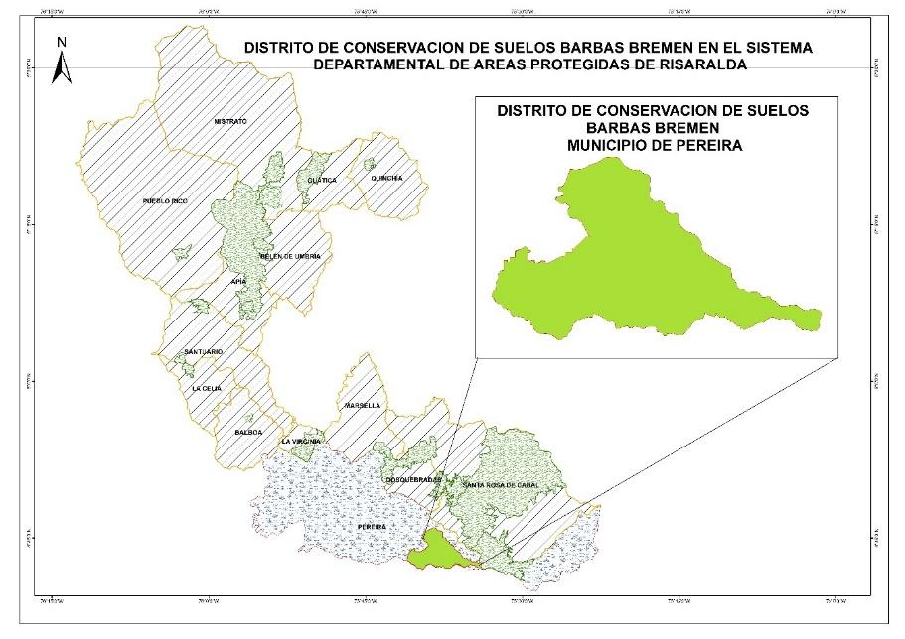
Mapa 1. Ubicación del DCS Barbas Bremen en el departamento de Risaralda
Fue declarado Parque Regional Natural en el 2006 por medio del Consejo Directivo de la Corporación Autónoma Regional del Quindío. En el 2011 se recategorizó como Distrito de Conservación de Suelos Barbas Bremen durante el proceso de aplicación del Decreto 2372 de 2010 del MAVDT, por el cual se unificaron las categorías para áreas protegidas del nivel regional. Según la definición del Decreto este es un “espacio geográfico cuyos ecosistemas estratégicos en la escala regional, mantienen su función, aunque su estructura y composición hayan sido modificadas y aportan esencialmente a la generación de bienes y servicios ambientales, cuyos valores naturales y culturales asociados se ponen al alcance de la población humana para destinarlos a su restauración, uso sostenible, preservación, conocimiento y disfrute. Esta área se delimita para someterla a un manejo especial orientado a la recuperación de suelos alterados o degradados o la prevención de fenómenos que causen alteración o degradación en áreas especialmente vulnerables por sus condiciones físicas o climáticas o por la clase de utilidad que en ellas se desarrolla”.

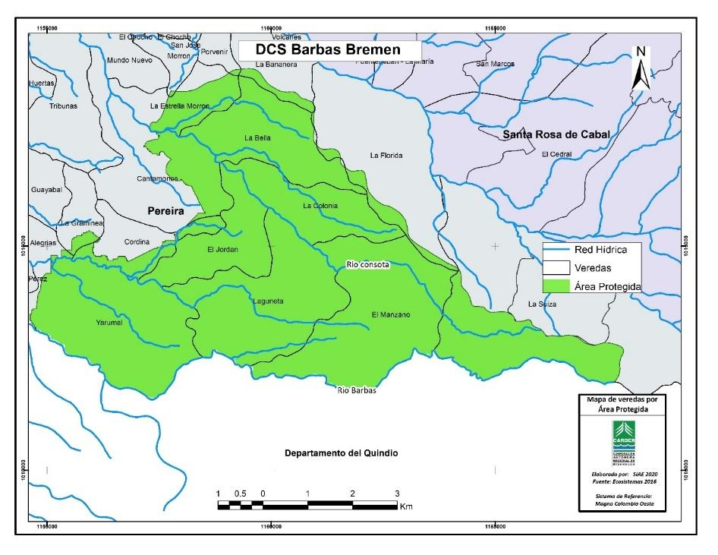
Mapa 2. Veredas del DCS Barbas – Bremen

Veredas | Veredas
Yarumal | Pachacué o Corozal
Santa Cruz de Barbas | La Colonia
El Jordán | La Bella
La Gramínea | La Estrella Morrón
Alegrías | Laguneta
Plan de vivienda Yarumal | El Manzano
Tabla 1. Veredas del DCS Barbas – Bremen
Fuente: SIAE, CARDER, 2021

1.1.1. Análisis predial del área protegida.

El análisis predial incluye los siguientes aspectos: Número de predios su tamaño, distribución con relación a la zonificación del área protegida (preservación, restauración, uso sostenible y uso público). Con relación a la Unidad Agrícola Familiar, para los municipios de Guática, Dosquebradas, Pereira, Marsella, Santa Rosa de Cabal y Belén de Umbría que se encuentran ubicados en la zona relativamente homogénea No 3, según la potencialidad productiva: agrícola de 4 a 10 ha; tamaño de cada una de las zonas del ordenamiento territorial y número de predios incluida en ella, finalmente se evalúa (extensión y porcentaje) los predios que se encuentran sobre los linderos del área protegida. Con sus resultados se aportan elementos para la gestión de esta, sobre todo en el tema del componente de ordenamiento y los usos y actividades permitidas. La información base fue suministrada por el Sistema de Información Ambiental y Estadístico de la CARDER, SIAE.

Grafico 1. Número de hectáreas y predios por tipo de zona en la zonificación del DCS Barbas – Bremen
Las zonas de preservación y uso sostenible para el desarrollo son las que ocupan la mayor parte del área protegida con 1382 ha y 353 predios; 1536 ha y 753 predios respectivamente. En tercer lugar, se encuentra la zona restauración, la cual ocupa un área de 839 ha y cuenta con 247 predios.

Grafico 2. Tamaño de los predios por rango en hectáreas en el DCS Barbas Bremen
Como sucede con casi todas las áreas protegidas del Sistema Departamental de Áreas Protegidas, en el DCS Barbas Bremen la mayoría de los predios se encuentran en un rango de 0 a 10 hectáreas.

Grafico 3. Tamaño de los predios por rango de hectáreas en el DCS Barbas Bremen en relación con la Unidad Agrícola Familiar UAF, en el municipio de Pereira.
Del total de los predios se detalla el rango de 0 a 10 ha. La mayoría de estos se encuentran entre las 0 y 4 ha (752 predios), para lo cual el valor de referencia de la Unidad Agrícola Familiar es 4 a 10 ha.

Grafico 4. Rangos en porcentaje y hectáreas de los predios al interior del DCS Barbas Bremen
El análisis para conocer el rango en porcentaje del área que cada predio tiene al interior del área protegidas es de interés para la gestión, sobre todo por el tema de las implicaciones del registro ante la respectiva Oficina de Instrumentos Públicos y por el tipo de usos y actividades que son autorizados. En el caso del DCS Barbas Bremen los valores más representativos están en los rangos porcentuales de superficie al interior del área protegida: 37 predios tienen entre el 0 – 10 % de de su área al interior del área protegida, 31 predios tienen entre el 90 y 100% de su área al interior y 18 tienen de 0 a 10 ha dentro del DCS Barbas Bremen.

Con relación al tamaño de los 927 predios que se encuentran al interior o parcialmente en el área protegida se tiene que: 131 predios tienen entre 0 y 10 ha del total de su área dentro del DCS Barbas Bremen y 6 predios tienen del total de su área entre 20 y 30 ha al interior del Parque.

Grafico 5. Porcentaje de los predios ubicados total y parcialmente al interior del DCS Barbas – Bremen
De los 927 predios que se encuentran en el DCS Barbas Bremen, 775 correspondientes al 84% tienen el total de su área dentro del área protegida y 152 predios correspondientes al 16% tienen área parcialmente en el DCS Barbas Bremen.

1.1.2. Las áreas protegidas del Sidap Risaralda en el contexto de los Planes de Ordenación Manejo de Cuencas Hidrográficas.
En la actualidad en jurisdicción de CARDER existen seis cuencas (Subzona Hidrográfica –SZH- o Nivel Subsiguiente -NSS- de acuerdo a la Sectorización Hidrográfica del IDEAM) sujetas de elaboración de Planes de Ordenación y Manejo de Cuenca Hidrográfica – POMCAS-, las cuales se muestran en la siguiente tabla junto con las áreas protegidas que pertenecen a cada una de ellas y sus respectivos porcentajes.

POMCA | Estado del POMCA | Áreas Protegidas presentes | Porcentaje del área protegida en la cuenca (%)
- Río Otún -NSS | Adoptado mediante Resolución 1560 del 11 de diciembre de 2017 | PRN Ucumari | 100
 |  | DCS La Marcada | 57.4
 |  | DCS Alto del Nudo | 47.1
 |  | DCS Campoalegre | 21.4
- Río La Vieja -SZH | Adoptado mediante Resolución 1053 del 12 de septiembre de 2018 | DCS Barbas Bremen | 100
- Río Risaralda -SZH | Adoptado mediante Resolución 1678 del 20 de diciembre de 2017 | DMI Agualinda | 100
 |  | DMI Planes de San Rafael | 100
 |  | PRN Santa Emilia | 100
 |  | DMI Arrayanal | 100
 |  | DMI Cristalina La Mesa | 100
 |  | DMI Cuchilla del San Juan | 77.7
 |  | PRN Verdúm | 45.5
 |  | AR Alto del Rey | 38.6
- Río Campoalegre y otros directos al Cauca -NSS | En proceso de actualización de acuerdo a Resolución 4003 del 2015 | DCS Campoalegre | 78.6
 |  | DCS Alto del Nudo | 52.9
 |  | DCS La Marcada | 42.6
 |  | RFP La Nona | 100
- Ríos Opirama, Supia y otros directos al Cauca NSS | Sin POMCA (se iniciará en el 2021) | AR Cerro Gobia | 100
 |  | DMI Guasimo | 100
- Ríos Pescador, Rut, Chanco, Catarina y Cañaveral – SZH | Sin POMCA | AR Alto del Rey | 61.4
 |  | PRN Verdum | 54.5
- Río San Juan Alto - SZH | Sin POMCA | PRN Río Negro | 100
 |  | DMI Cuchilla del San Juan | 22.3

Como un insumo para el contexto regional y para el análisis del diagnóstico se analizan los indicadores de la Síntesis Ambiental de la fase de Diagnóstico del POMCA del río Risaralda y de los escenarios tendenciales de la Fase de Prospectiva y Zonificación, para cada una de las áreas protegidas ubicadas en esta cuenca.

Índice de Aridez (IA)

El objetivo de este índice es estimar la suficiencia o insuficiencia de precipitación para el sostenimiento de los ecosistemas. Se describe como una característica cualitativa del clima, que permite medir el grado de suficiencia o insuficiencia de la precipitación para el sostenimiento de los ecosistemas de una región. Identifica áreas deficitarias o de excedentes de agua, calculadas a partir del balance hídrico superficial (Ministerio de Ambiente y Desarrollo Sostenible, 2014)

Área Protegida | Altos excedentes de agua | Excedentes de agua
Barbas Bremen | 21.44% | 78.56%
Tabla 2. Índice de Aridez para el DCS Barbas Bremen en la cuenca hidrográfica del río La Vieja
Como se observa en la tabla 1 el mayor porcentaje de Distrito de Conservación de Suelos Barbas Bremen se encuentra con un nivel de excedente de aguas, y el restante con un nivel de altos excedentes. Esto debe leerse en el contexto de la precipitación presente en el área de la cuenca donde se ubica el área protegida.
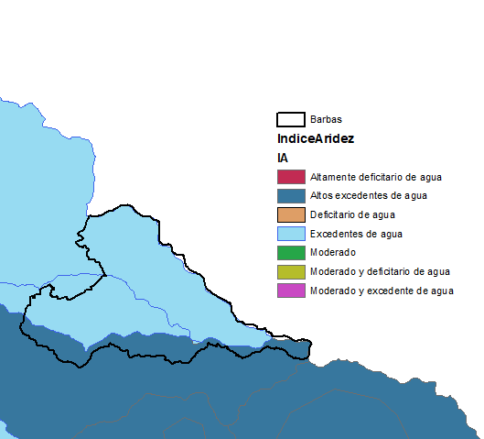
Mapa 3. Índice de Aridez del DCS Barbas – Bremen en la cuenca hidrográfica del río La Vieja

Índice de Uso de Agua (IUA)

El objetivo de este índice es estimar la relación porcentual entre la demanda de agua con respecto a la oferta hídrica disponible. Corresponde a la cantidad de agua utilizada por los diferentes sectores usuarios, en un periodo de tiempo t (anual, mensual) y en una unidad espacial de referencia j (área, zona, subzona, etc.) en relación con la oferta hídrica superficial disponible para las mismas unidades de tiempo y espacio. (Ministerio de Ambiente y Desarrollo Sostenible, 2014)

Área Protegida | Alto = La presión de la demanda es alta con respecto a la oferta disponible. | Moderado = La presión de la demanda es moderada con respecto a la oferta disponible
Barbas Bremen | 51.02% | 48.98%
Tabla 3. Índice de Uso del Agua (IUA) en el DCS Barbas Bremen en la cuenca hidrográfica del río La Vieja
La Tabla 3 muestra que el Distrito de Conservación de Suelos Barbas Bremen presenta principalmente un nivel alto con respecto al IUA, es decir que la presión de la demanda es alta con respecto a la oferta disponible, el restante del área se encuentra en nivel moderado. Esto significa que debe prestarse especial atención a nuevos otorgamientos que se realicen en el área.
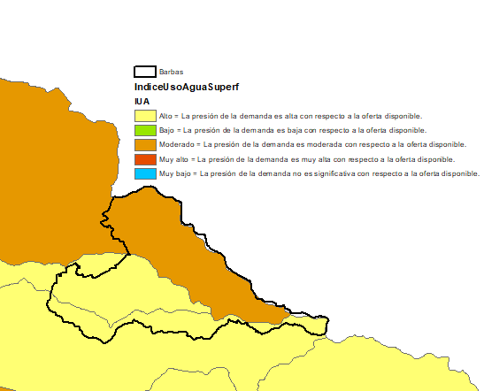
Mapa 4. Índice de Uso del Agua Superficial en el DCS Barbas Bremen en la cuenca Hidrográfica del río La Vieja

Índice de Retención Hídrica (IRH)

El objetivo de este índice es estimar la capacidad de la subzona de mantener los regímenes de caudales. Mide la capacidad de retención de humedad de las cuencas con base en la distribución de las series de frecuencias acumuladas de los caudales diarios. Este índice se mueve en el rango entre 0 y 1, siendo los valores más bajos los que se interpretan como de menor regulación. (Ministerio de Ambiente y Desarrollo Sostenible, 2014)

Área Protegida | Muy baja retención y regulación de humedad | Alta retención y regulación de humedad
Barbas Bremen | 51.02% | 48.98%
Tabla 4. Índice de Retención Hídrica (IRH) del DCS Barbas Bremen en la cuenca hidrográfica del río La Vieja
La tabla 4 muestra que el Distrito de Conservación de Suelos Barbas Bremen se encuentra en dos clasificaciones en casi igual proporción, la de muy baja retención y regulación de humedad y la de alta retención y regulación de humedad. Esta diferencia podría inferirse por la diferencia de cambios de cobertura presentes en el área.
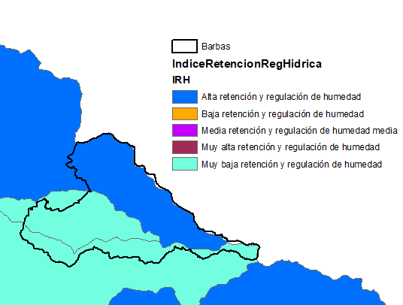
Mapa 5. Índice de Retención Hídrica (IRH) del DCS Barbas Bremen en la cuenca Hidrográfica del río La Vieja

Índice de Vulnerabilidad por Desabastecimiento Hídrico (IVH)

El objetivo de este índice es determinar la fragilidad de mantener la oferta de agua para abastecimiento. Establece el grado de fragilidad del sistema hídrico para mantener la oferta para el abastecimiento de agua, que ante amenazas –como periodos largos de estiaje o eventos como el Fenómeno Cálido del Pacífico (El Niño) – podría generar riesgos de desabastecimiento. (Ministerio de Ambiente y Desarrollo Sostenible, 2014)

Área Protegida | Medio | Muy Alto
Barbas Bremen | 48.98% | 51.02%
Tabla 5. Índice de Vulnerabilidad por Desabastecimiento Hídrico del DCS Barbas Bremen en la cuenca Hidrográfica del río La Vieja
La tabla 5 muestra que Distrito de Conservación de Suelos Barbas Bremen se encuentra en niveles de Medio y Muy Alto de probabilidad de desabastecimiento hídrico. Debe tenerse presente que este índice se relaciona con el fenómeno de variabilidad climática como La Niña por lo cual es clave para la planificación del área al mediano y largo plazo.
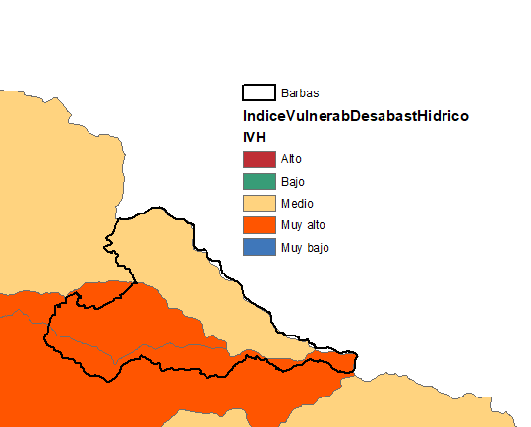
Mapa 6. Índice de Vulnerabilidad por Desabastecimiento Hídrico del DCS Barbas Bremen en la cuenca hidrográfica del río La Vieja

Índice de Alteración Calidad del Agua IACAL

El objetivo de este índice es estimar la afectación al cuerpo de agua por las presiones de actividades socioeconómicas. Refleja la contribución/alteración potencial de la calidad del agua por presión de la actividad socioeconómica, a escala de subzonas hidrográficas y subcuencas, pues se calcula en función de la presión ambiental, entendida como la contribución potencial de cada agente social o actividad humana (población, industria, agricultura, minería) a las alteraciones del medio ambiente por consumo de recursos naturales, generación de residuos (emisión o vertimiento) y transformación del medio físico, limitaciones para determinados usos en función de variables seleccionadas, mediante ponderaciones y agregación de variables físicas, químicas y biológicas. (Ministerio de Ambiente y Desarrollo Sostenible, 2014)

Área Protegida | Medio Alto | Moderada | Muy Alto
Barbas Bremen | 29.59% | 21.44% | 48.98%
Tabla 6. Índice de Alteración Calidad del Agua IACAL en el DCS Barbas Bremen en la cuenca Hidrográfica del río La Vieja
Este índice muestra como el mayor porcentaje del Distrito de Conservación de Suelos Barbas Bremen se encuentran en condición de muy alto con respecto a este índice, el restante porcentaje del área se encuentra en medio alto y moderado. Este análisis se hace para el periodo seco y debe interpretarse como una presión que las actividades socioeconómicas pueden hacer de manera potencial sobre la calidad del recurso hídrico.
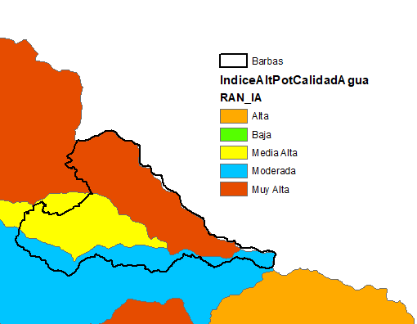
Mapa 7. Índice de Alteración Calidad del Agua en el DCS Barbas Bremen en la cuenca Hidrográfica del río La Vieja

Indicador de Vegetación remanente IVR

El objetivo de este indicador en cuantificar el porcentaje de vegetación remanente por tipo de cobertura vegetal a través del análisis multitemporal, con énfasis en las coberturas naturales. Expresa la cobertura de vegetación natural de un área como porcentaje total de la misma; dicho indicador se estima para cada una de las coberturas de la zona en estudio. (Ministerio de Ambiente y Desarrollo Sostenible, 2014)

Área Protegida | (MDT) Medianamente transformado. Sostenibilidad media baja. | SD
Barbas Bremen | 48% | 52%
Tabla 7. Índice de Vegetación Remanente en el DCS Barbas Bremen en la cuenca Hidrográfica del río La Vieja
La tabla 6 muestra que el Distrito de Conservación de Suelos Barbas Bremen se encuentra en casi la mitad de su área clasificada como medianamente transformado, es decir con una sostenibilidad media baja. El resto del área se encuentra Sin Datos lo cual deberá complementarse en posteriores procesos de planificación.

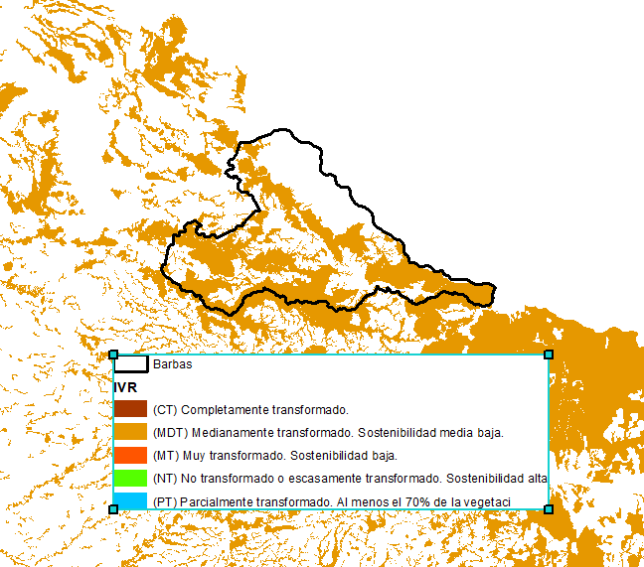
Mapa 8. Índice de Vegetación Remanente en el DCS Barbas – Bremen en la cuenca Hidrográfica del río La Vieja

Índice de fragmentación IF

El objetivo de este índice es cuantificar el grado o tipo de fragmentación de los diferentes tipos de cobertura natural de la tierra. La fragmentación se entiende como la división de un hábitat originalmente continuo en relictos remanentes inmersos en una matriz transformada (Sanders et ál., 1991). Con el fin de conocer el índice de fragmentación se aplicará la metodología de Steenmans y Pinborg (2000) que tiene en cuenta el número de bloques de vegetación y su grado de conectividad. (Ministerio de Ambiente y Desarrollo Sostenible, 2014)

Área Protegida | SD | Extrema (Entre 10 y 100) | Fuerte (Entre 1 y 10)
Barbas Bremen | 8.05% | 89.91% | 2.04%
Tabla 8. Índice de Fragmentación del DCS Barbas Bremen en la cuenca Hidrográfica del río La Vieja
La tabla 8 muestra que el mayor porcentaje del Distrito de Conservación de Suelos Barbas Bremen se encuentra en un nivel de fragmentación extrema. Estas condiciones deben ser consideradas para estrategias de conectividad ecosistémica que disminuya los niveles de este índice.

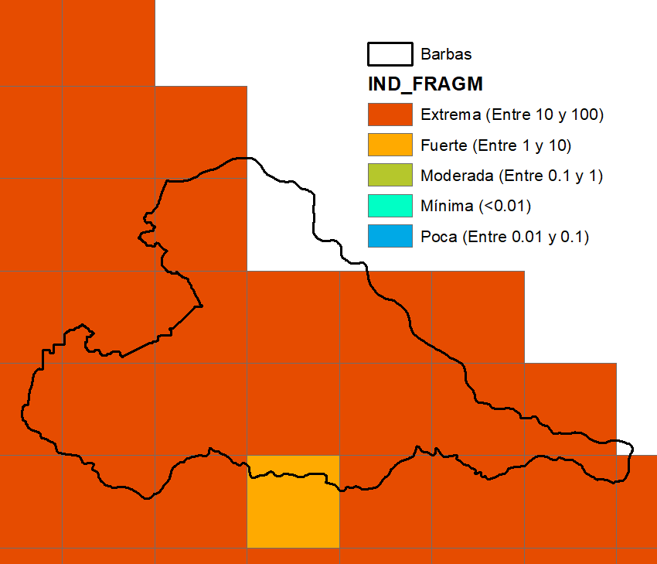
Mapa 9. Índice de Fragmentación del DCS Barbas Bremen en la cuenca hidrográfica del río La Vieja

Índice de Ambiente Crítico IAC

El objetivo de este índice es identificar los tipos de cobertura natural con alta presión demográfica. Combina los indicadores de vegetación remanente (IVR) y el índice de presión demográfica (IPD), de donde resulta un índice de estado-presión que señala a la vez grado de transformación y presión poblacional. Para calificar las áreas se adopta la matriz utilizada por Márquez (2000) con modificación. (Ministerio de Ambiente y Desarrollo Sostenible, 2014)
Área Protegida | Crítico, conservación baja y presiones fuertes. Pocas probabilidades en los próximos 10 años. (Calificación 5). | Sin Datos
Barbas Bremen | 48% | 52%
Tabla 9. Índice de Ambiente Crítico en el DCS Barbas Bremen en la cuenca Hidrográfica del río La Vieja
De acuerdo a la tabla 9 se muestra que para el Distrito de Conservación de Suelos Barbas Bremen el nivel de presión demográfica sobre las coberturas naturales es crítica, explicado este nivel como con pocas probabilidades de permanencia en los próximo 10 años. El resto del área se encuentra Sin Datos lo cual deberá complementarse en posteriores procesos de planificación

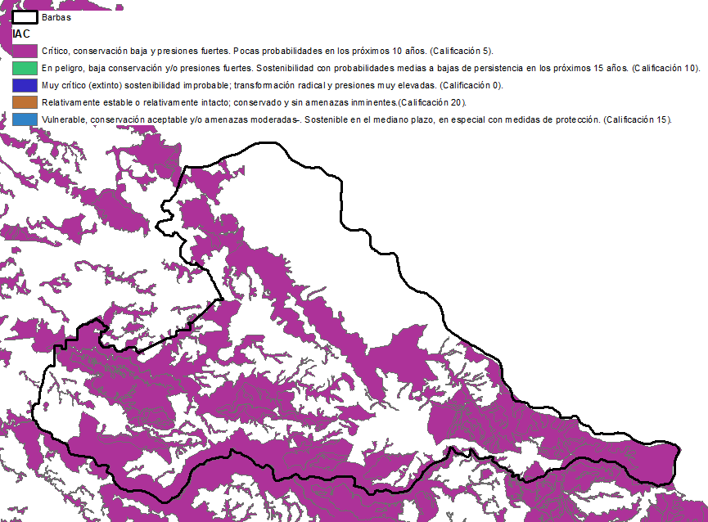
Mapa 10. Índice de Ambiente Crítico para el DCS Barbas – Bremen

Índice del Estado Actual de las Coberturas Naturales ICN
El objetivo de este índice es mostrar de manera consolidada los resultados de las calificaciones relacionadas con el estado actual por tipo de cobertura natural a través de los indicadores de vegetación remanente, tasa de cambio de la cobertura, índice de fragmentación e índice de ambiente crítico. Cuantifica el estado actual por tipo de coberturas naturales de la tierra. (Ministerio de Ambiente y Desarrollo Sostenible, 2014)

Area Protegida | 0  Completamente transformado | Entre 21 y 40  Transformado | Entre 41 y 60  Medianamente transformado | Mayor de 60  Conservado | Altamente Transformado
Barbas Bremen | 4.84% | 26.90% | 22.01% | 16.03% | 30.23%
Tabla 10. Índice del estado actual de coberturas naturales del DCS Barbas Bremen en la cuenca hidrográfica del río La Vieja
La tabla 9 indica que el Distrito de Conservación de Suelos Barbas Bremen se encuentra casi en iguales proporciones entre los niveles de altamente transformado, transformado y medianamente transformado. Solo el 16.03% se encuentra en el nivel de conservado.
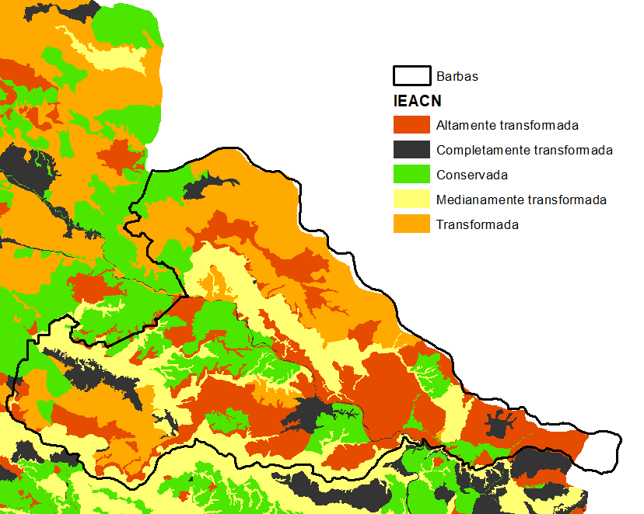
Mapa 11. Índice del estado actual de coberturas naturales del DCS Barbas Bremen en la cuenca Hidrográfica del río La Vieja

Porcentajes de Niveles de Amenaza por Avenidas Torrenciales.
El objetivo de esta información es evaluar el grado de incidencia de amenaza alta y media en la cuenca hidrográfica por avenidas torrenciales. Define el área de incidencia por tipo y nivel de amenaza que puedan presentarse en la cuenca hidrográfica. (Ministerio de Ambiente y Desarrollo Sostenible, 2014)

Área Protegida | Medio
Alto del Nudo | 100%
Tabla 11. Porcentaje de amenaza por avenidas torrenciales en el DCS Barbas Bremen en la cuenca hidrográfica del río La Vieja
Con respecto a la amenaza por avenidas torrenciales para el Distrito de Conservación de Suelos Barbas Bremen se encuentran en su totalidad en una amenaza media. Esta condición deberá tenerse en cuenta para el componente de ordenamiento del proceso de actualización de los planes de manejo de las áreas protegidas.
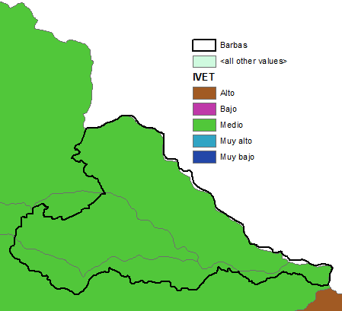
Mapa 12. Porcentaje de amenaza por avenidas torrenciales en el DCS Barbas Bremen en la cuenca hidrográfica del río La Vieja.

1.1.3. Cambio Climático

La variabilidad y el cambio climático, pueden ser los detonantes o causantes de diferentes grados de afectación sobre los elementos o sistemas que se encuentran en el territorio, por consiguiente, se identifican las variaciones en el comportamiento de las variables climáticas y las condiciones en el Distrito de Conservación de Suelos Barbas Bremen, con el fin de observar los aspectos que aumentan la susceptibilidad a impacto asociados con eventos relacionados con el clima.

Condiciones climáticas

Las variables atmosféricas como la temperatura y la precipitación son unos de los elementos climáticos que aportan datos estadísticos relevantes para caracterizar un lugar determinado, identificar sus cambios constituye un factor fundamental para determinar las posibles afectaciones ocurridas o que puedan ocurrir en el área protegida y que estén asociadas al clima.

Las estaciones de donde se tomaron datos sobre temperatura y precipitación no se encuentran dentro del área de influencia del Distrito de conservación Barbas Bremen, pero por su cercanía se analizan como dato de referencia.

Estación | Fuente | Información | Ubicación msnm | Ubicación DCS Barbas Bremen (msnm)
Pd Perez Alto | REDHIDRO | 2010-2019 | 1690 | Rango altitudinal de Barbas Bremen, entre de 1650 – 2600
Bremen en el municipio de Finlandia | Red Hidroclimatológica de CRQ | 2018- 2020 | 2040
Pd La Bella | REDHIDRO UTP | 2010-2019 | 1968
La Catalina | Cenicafé | 1986-2018 | 1331
Tabla 12. Estaciones meteorológicas en el área de influencia del DCS Barbas Bremen
Precipitación

Los datos de referencia son tomados a partir de las variables de precipitación monitoreadas por la red hidroclimatologica de Risaralda, administrada por la Universidad Tecnológica de Pereira. Estos puntos de monitoreo se encuentran ubicados dentro del área de análisis Distrito de Conservación de Suelos Barbas Bremen del municipio de Pereira, sobre la cuenca del rio Cestillal en la vereda Yarumal, como punto de monitoreo para el acueducto comunitario de la vereda Pérez Alto y la segunda está en las márgenes de la cuenca del rio Consotá en la vereda la Bella aguas como referente para el acueducto comunitario la Bella.

Nombre de la estación: PD−Pérez Alto.
Año | 2010 | 2011 | 2012 | 2013 | 2014 | 2015 | 2016 | 2017 | 2018 | 2019 | PROM
Precipitación (mm) | 2927,4 | 1995,6 | 2263,8 | 3217,4 | 2574,8 | 1105,6 | - | 2736 | 2908,6 | 1829,2 | 2395,38
Tabla 13. Análisis de precipitación en el DCS Barbas Bremen
Fuente: Análisis propio a partir de información disponible en la plataforma de la red hidroclimatologica de Risaralda, REDHIDRO.

La información de la tabla anterior fue promediada, teniendo en cuenta los datos disponibles, exceptuando la correspondiente a los meses de enero, noviembre y diciembre en el año 2011 y los datos de los meses enero y febrero del año 2012.

De acuerdo con el anterior cuadro, el reporte de la precipitación promedio a la altura de la vereda Yarumal es de 2395 mm/año, los datos de menor precipitación se muestran para el año 2015 con un valor de 1105.6 mm/año, siendo en este mismo año registrado un fenómeno de El Niño. El valor máximo de precipitación fue reportado en el año 2013, cuando el Servicio Nacional de Meteorología - NOAA, presentaba información sobre la finalización del fenómeno de la Niña.

Nombre de la estación: PD−La bella
Año | 2010 | 2011 | 2012 | 2013 | 2014 | 2015 | 2016 | 2017 | 2018 | 2019 | PROM
Precipitación (mm) | 3519,6 | - | 2191,4 | 3435,8 | 3054,8 | 1998,8 | 2368,6 | 2760,6 | 2940,6 | 2450 | 2746,69
Tabla 14. Análisis propio a partir de información disponible en la plataforma de la red hidroclimática de Risaralda, REDHIDRO
Fuente: Análisis propio a partir de información disponible en la plataforma de la red hidroclimatologica de Risaralda, REDHIDRO.

Con respecto a los datos analizados de la estación “PD- La Bella”, se evidencia que la precipitación promedio a la altura de la vereda la Bella es de 2746.69 mm/año, presentándose una precipitación mínima en el año 2015 con un valor de 1998.8 mm/año, año en que se presentó el fenómeno de El Niño, para el caso del valor máximo de precipitación, se evidencia que fue el año 2010 con un valor de 3519,6 mm/año, año en el que se presentó un fenómeno de la Niña según el Servicio Nacional de Meteorología – NOAA. El promedio presentado en la tabla anterior excluye los datos de los meses de enero y febrero del año 2012, los cuales no se encontraban disponibles.

Temperatura

Nombre de la estación: Bremen
 | Ene | Feb | Mar | Abr | May | Jun | Jul | Ago | Sep | Oct | Nov | Dic | Promedio
2019 | 17,5 | 17,6 | 17,6 | - | 18,4 | 19 | - | 18,5 | 17,7 | 16,4 | 16,5 | 16,7 | 17,59
2018 | 16,4 | 16,7 | 17 | 16,4 | 16,5 | 17,2 | 17 | 17,8 | 17,3 | 16,6 | 16,7 | 16,9 | 16,9
Promedio Mensual multianual | 17 | 17,2 | 16,8 | 16,6 | 17,3 | 17,5 | 18 | 17,8 | 16,1 | 15,8 | 16,8 | 16,5 | 16,93
Tabla 15. Análisis de temperatura del DCS Barbas Bremen
Fuente: Análisis propio a partir de información disponible de los boletines Hidroclimatológica de la Corporación Autónoma Regional del Quindío CRQ.

La estación Bremen, es administrada por la Corporación Autónoma Regional del Quindío CRQ y se encuentra ubicada en el municipio de Finlandia, a una altura de 2040 msnm, Esta estación registra un dato promedio de temperatura multianual de 16,93 °C, para el año 2019 se evidencia un aumento de temperatura promedio, registrando datos de 17,55 °C, el cual coincide con la presencia de un fenómeno de El Niño, entre los meses de enero y julio del mismo año, con una temperatura máxima de 19 °C en el mes de junio, un mes de transición entre las temporada de lluvia a seca o de menos lluvia.

Es necesario aclarar que la estación Bremen, se encuentra al oriente del área protegida y en el sector más alto, por tanto, los datos registrados con respecto a la temperatura promedio es más baja en comparación con las temperaturas de las veredas que se encuentran a una menor altura, las cuales representan un gran porcentaje del territorio dentro del DCS Barbas Bremen.

Con el fin de comparar los datos de temperatura con una estación más baja, que pueda representar mejor los centros poblados del Yarumal, Alegrías, Tribunas, entre otros, se analiza los datos de la estación La Catalina de Cenicafé ubicada la vereda el estanquillo de Pereira, al occidente del área protegida, si bien presenta una diferencia altitudinal de 300 con los datos más bajos del área, se puede analizar una tendencia en el aumento de la temperatura en el municipio de los últimos 30 años.

Año | Temperatura | 1 | 2 | 3 | 4 | 5 | 6 | 7 | 8 | 9 | 10 | 11 | 12 | Promedio año
1987 | Máxima mensual | 27,92 | 29,79 | 28,77 | 27,64 | 26,60 | 27,02 | 27,09 | 27,73 | 26,64 | 26,00 | 26,21 | 27,04 | 27,37
 | Media mensual | 21,93 | 23,01 | 22,41 | 21,98 | 21,47 | 21,90 | 21,98 | 22,18 | 21,21 | 20,91 | 21,39 | 21,86 | 21,85
 | Mínima mensual | 16,80 | 17,20 | 17,49 | 17,70 | 17,10 | 17,40 | 17,54 | 17,36 | 17,20 | 17,02 | 17,12 | 16,91 | 17,24
1988 | Máxima mensual | 28,00 | 27,11 | 28,50 | 26,17 | 26,38 | 25,32 | 25,93 | 25,63 | 25,54 | 25,59 | 25,57 | 25,69 | 26,29
 | Media mensual | 22,18 | 21,77 | 22,85 | 21,49 | 21,38 | 20,58 | 20,92 | 20,59 | 20,36 | 20,45 | 20,52 | 20,14 | 21,10
 | Mínima mensual | 17,75 | 17,62 | 17,46 | 17,87 | 17,52 | 16,47 | 16,69 | 16,86 | 16,64 | 16,91 | 17,15 | 16,74 | 17,14
1989 | Máxima mensual | 26,32 | 26,42 | 26,18 | 26,81 | 26,33 | 26,17 | 26,93 | 27,15 | 25,99 | 25,64 | 26,11 | 26,71 | 26,40
 | Media mensual | 20,95 | 20,92 | 20,87 | 21,84 | 21,08 | 21,18 | 21,50 | 21,69 | 20,75 | 20,67 | 21,23 | 21,52 | 21,18
 | Mínima mensual | 17,22 | 17,00 | 16,85 | 17,54 | 17,22 | 17,43 | 16,74 | 17,09 | 17,02 | 16,91 | 17,64 | 17,60 | 17,19
1990 | Máxima mensual | 27,16 | 26,60 | 27,09 | 26,83 | 26,35 | 27,37 | 27,73 | 28,85 | 28,10 | 26,36 | 27,31 | 26,81 | 27,21
 | Media mensual | 21,87 | 21,50 | 21,80 | 21,61 | 21,65 | 22,17 | 21,96 | 22,70 | 22,08 | 20,92 | 21,51 | 21,35 | 21,76
 | Mínima mensual | 17,64 | 17,91 | 17,91 | 18,01 | 18,12 | 17,68 | 17,01 | 17,37 | 17,36 | 17,29 | 17,72 | 17,47 | 17,62
1991 | Máxima mensual | 28,66 | 28,55 | 27,67 | 27,83 | 26,51 | 27,18 | 27,48 | 28,25 | 28,23 | 26,87 | 26,06 | 26,78 | 27,51
 | Media mensual | 22,46 | 22,83 | 21,82 | 22,15 | 21,72 | 22,14 | 22,11 | 22,32 | 22,19 | 21,16 | 20,79 | 21,48 | 21,93
 | Mínima mensual | 17,80 | 17,82 | 17,63 | 17,79 | 18,16 | 18,02 | 17,60 | 16,91 | 17,40 | 16,53 | 17,23 | 17,53 | 17,54
1992 | Máxima mensual | 27,95 | 28,31 | 29,11 | 27,83 | 26,85 | 27,61 | 27,42 | 28,04 | 27,13 | 26,71 | 26,35 | 27,29 | 27,55
 | Media mensual | 22,12 | 22,31 | 23,10 | 22,47 | 21,66 | 22,08 | 21,78 | 22,04 | 21,24 | 21,15 | 20,59 | 21,66 | 21,85
 | Mínima mensual | 17,70 | 17,82 | 18,49 | 18,31 | 17,83 | 17,35 | 16,60 | 17,16 | 16,86 | 16,91 | 16,75 | 17,53 | 17,44
1993 | Máxima mensual | 27,15 | 28,00 | 27,04 | 26,81 | 26,35 | 27,57 | 27,67 | 28,36 | 26,61 | 26,89 | 26,20 | 27,40 | 27,17
 | Media mensual | 21,27 | 21,77 | 21,20 | 21,43 | 21,12 | 22,12 | 21,75 | 22,37 | 20,94 | 21,20 | 20,60 | 21,61 | 21,45
 | Mínima mensual | 17,22 | 17,35 | 17,10 | 17,47 | 17,38 | 17,81 | 17,28 | 17,02 | 16,88 | 17,09 | 16,97 | 17,87 | 17,29
1994 | Máxima mensual | 27,27 | 27,01 | 26,86 | 26,62 | 26,81 | 27,31 | 28,22 | 28,21 | 28,72 | 26,85 | 26,16 | 27,04 | 27,26
 | Media mensual | 21,53 | 21,54 | 21,14 | 21,41 | 21,22 | 21,77 | 22,36 | 21,98 | 22,31 | 21,01 | 20,49 | 21,48 | 21,52
 | Mínima mensual | 17,51 | 17,60 | 17,37 | 17,62 | 17,52 | 17,42 | 17,03 | 17,03 | 17,19 | 16,55 | 16,60 | 17,19 | 17,22
1995 | Máxima mensual | 28,42 | 29,15 | 27,98 | 26,74 | 26,28 | 26,45 | 26,34 | 26,37 | 27,76 | 26,44 | 26,36 | 26,60 | 27,07
 | Media mensual | 21,87 | 22,49 | 21,65 | 20,88 | 21,19 | 21,21 | 21,08 | 20,99 | 21,58 | 20,58 | 20,87 | 20,87 | 21,27
 | Mínima mensual | 16,66 | 16,55 | 16,82 | 16,70 | 17,19 | 17,42 | 16,82 | 16,46 | 16,76 | 16,53 | 16,66 | 16,79 | 16,78
1996 | Máxima mensual | 27,13 | 27,01 | 27,17 | 26,81 | 26,51 | 26,29 | 27,27 | 27,44 | 27,41 | 26,90 | 26,55 | 26,32 | 26,90
 | Media mensual | 20,84 | 20,96 | 21,29 | 20,93 | 20,79 | 21,02 | 21,55 | 21,38 | 21,39 | 20,53 | 20,59 | 20,92 | 21,02
 | Mínima mensual | 16,61 | 16,97 | 17,05 | 16,95 | 17,08 | 17,07 | 16,69 | 16,45 | 16,74 | 16,46 | 16,60 | 16,97 | 16,80
1997 | Máxima mensual | 26,45 | 27,17 | 27,50 | 26,65 | 26,65 | 26,41 | 28,64 | 30,10 | 26,62 | 27,24 | 26,00 | 29,08 | 27,38
 | Media mensual | 20,79 | 21,31 | 21,49 | 21,07 | 21,42 | 21,11 | 22,87 | 23,36 | 21,33 | 21,26 | 20,55 | 22,56 | 21,59
 | Mínima mensual | 16,93 | 17,39 | 17,19 | 17,33 | 17,62 | 17,32 | 17,25 | 17,26 | 16,46 | 17,08 | 16,70 | 17,17 | 17,14
1998 | Máxima mensual | 30,75 | 29,19 | 28,82 | 27,59 | 26,92 | 26,85 | 26,66 | 27,13 | 26,39 | 26,57 | 25,77 | 26,67 | 27,44
 | Media mensual | 23,56 | 23,09 | 22,45 | 22,38 | 21,80 | 21,92 | 21,19 | 21,59 | 20,92 | 20,60 | 20,33 | 20,84 | 21,72
 | Mínima mensual | 17,96 | 18,49 | 18,23 | 19,02 | 18,45 | 17,59 | 17,17 | 17,10 | 17,07 | 16,67 | 17,02 | 17,11 | 17,66
1999 | Máxima mensual | 26,64 | 25,81 | 26,65 | 26,22 | 26,38 | 25,43 | 26,91 | 26,39 | 25,44 | 25,92 | 25,98 | 25,84 | 26,13
 | Media mensual | 20,80 | 20,51 | 20,85 | 20,97 | 21,06 | 20,50 | 21,27 | 20,99 | 20,11 | 20,08 | 20,61 | 20,65 | 20,70
 | Mínima mensual | 17,11 | 16,86 | 16,98 | 17,10 | 17,07 | 16,78 | 16,83 | 16,47 | 16,63 | 16,48 | 17,15 | 16,92 | 16,87
2000 | Máxima mensual | 26,10 | 26,43 | 26,25 | 26,04 | 25,86 | 26,20 | 27,05 | 27,46 | 25,78 | 26,89 | 26,17 | 26,02 | 26,36
 | Media mensual | 20,40 | 20,59 | 20,83 | 21,16 | 20,95 | 20,97 | 21,37 | 21,84 | 20,40 | 21,05 | 20,84 | 20,75 | 20,93
 | Mínima mensual | 16,86 | 16,84 | 17,07 | 17,37 | 17,29 | 17,17 | 16,99 | 16,72 | 16,53 | 16,90 | 17,19 | 16,85 | 16,98
2001 | Máxima mensual | 27,58 | 27,70 | 27,66 | 27,88 | 26,61 | 27,25 | 27,31 | 29,58 | 27,22 | 28,07 | 27,03 | 26,93 | 27,57
 | Media mensual | 21,42 | 21,56 | 21,43 | 22,11 | 21,22 | 21,71 | 21,45 | 23,14 | 20,84 | 21,70 | 21,26 | 21,60 | 21,62
 | Mínima mensual | 16,59 | 16,95 | 17,02 | 17,77 | 17,47 | 16,85 | 16,62 | 16,90 | 16,43 | 17,12 | 17,21 | 17,59 | 17,04
2002 | Máxima mensual | 28,36 | 29,00 | 28,66 | 26,78 | 27,60 | 27,01 | 28,11 | 28,83 | 28,16 | 27,23 | 26,98 | 27,58 | 27,86
 | Media mensual | 22,13 | 22,26 | 22,13 | 21,30 | 21,97 | 21,38 | 22,10 | 22,83 | 21,81 | 21,29 | 21,36 | 21,89 | 21,87
 | Mínima mensual | 17,27 | 17,38 | 17,09 | 16,97 | 17,59 | 16,98 | 17,21 | 17,05 | 17,33 | 17,01 | 17,20 | 17,81 | 17,24
2003 | Máxima mensual | 29,33 | 29,02 | 28,71 | 27,42 | 27,28 | 26,23 | 27,55 | 27,41 | 27,88 | 26,83 | 26,61 | 27,01 | 27,61
 | Media mensual | 22,86 | 22,69 | 22,16 | 21,63 | 21,81 | 20,97 | 22,00 | 21,63 | 21,62 | 21,08 | 20,95 | 21,39 | 21,73
 | Mínima mensual | 17,50 | 17,74 | 17,48 | 17,48 | 17,81 | 17,13 | 17,33 | 16,85 | 17,10 | 17,27 | 17,10 | 17,06 | 17,32
2004 | Máxima mensual | 27,72 | 29,06 | 29,50 | 27,14 | 26,66 | 27,87 | 27,17 | 29,11 | 27,08 | 26,62 | 27,14 | 27,24 | 27,69
 | Media mensual | 21,80 | 22,28 | 23,02 | 21,44 | 21,37 | 21,86 | 21,08 | 22,68 | 20,88 | 20,72 | 21,30 | 21,26 | 21,64
 | Mínima mensual | 17,18 | 17,44 | 17,85 | 17,50 | 17,60 | 17,33 | 16,80 | 16,94 | 16,68 | 16,92 | 17,35 | 17,39 | 17,25
2005 | Máxima mensual | 27,51 | 28,34 | 27,98 | 27,76 | 27,83 | 27,27 | 28,59 | 28,34 | 28,12 | 26,53 | 26,65 | 26,72 | 27,64
 | Media mensual | 21,55 | 22,31 | 21,97 | 22,02 | 21,79 | 21,60 | 22,01 | 22,20 | 21,92 | 20,75 | 21,12 | 20,97 | 21,68
 | Mínima mensual | 17,54 | 18,07 | 17,67 | 18,28 | 17,59 | 17,87 | 16,94 | 17,25 | 17,36 | 16,75 | 17,37 | 17,29 | 17,50
2006 | Máxima mensual | 27,34 | 27,91 | 27,20 | 26,60 | 27,20 | 26,94 | 27,94 | 28,45 | 27,82 | 27,26 | 26,34 | 26,71 | 27,31
 | Media mensual | 21,36 | 22,12 | 21,31 | 21,18 | 21,34 | 21,53 | 22,17 | 22,17 | 21,81 | 21,41 | 20,71 | 21,28 | 21,53
 | Mínima mensual | 17,32 | 17,74 | 17,53 | 17,43 | 17,46 | 17,17 | 17,45 | 17,17 | 17,10 | 17,44 | 17,08 | 17,50 | 17,36
2007 | Máxima mensual | 28,46 | 29,23 | 27,09 | 26,69 | 26,76 | 26,67 | 27,52 | 26,47 | 27,24 | 26,26 | 26,35 | 25,91 | 27,05
 | Media mensual | 22,36 | 22,43 | 21,19 | 21,46 | 21,10 | 21,27 | 21,97 | 21,18 | 21,35 | 20,72 | 20,83 | 20,55 | 21,37
 | Mínima mensual | 18,09 | 17,12 | 17,47 | 17,57 | 17,60 | 17,32 | 17,09 | 17,19 | 16,99 | 16,70 | 16,93 | 17,19 | 17,27
2008 | Máxima mensual | 26,96 | 27,24 | 26,86 | 27,19 | 26,32 | 26,39 | 26,41 | 26,25 | 26,65 | 26,73 | 26,49 | 26,73 | 26,69
 | Media mensual | 21,45 | 21,11 | 21,11 | 21,19 | 20,98 | 21,14 | 21,01 | 20,97 | 21,08 | 20,97 | 21,07 | 21,13 | 21,10
 | Mínima mensual | 17,24 | 17,00 | 17,03 | 16,87 | 17,19 | 17,27 | 17,04 | 17,00 | 17,04 | 17,06 | 17,54 | 17,31 | 17,13
2009 | Máxima mensual | 26,94 | 27,26 | 27,09 | 27,27 | 27,31 | 26,84 | 28,07 | 28,16 | 29,26 | 28,17 | 27,67 | 27,98 | 27,67
 | Media mensual | 21,08 | 21,37 | 21,49 | 21,67 | 21,65 | 21,41 | 22,43 | 22,16 | 23,02 | 21,84 | 21,77 | 22,18 | 21,84
 | Mínima mensual | 17,48 | 17,35 | 17,49 | 17,54 | 17,44 | 17,45 | 17,60 | 17,74 | 17,51 | 17,43 | 17,56 | 17,61 | 17,52
2010 | Máxima mensual | 29,78 | 29,28 | 28,91 | 27,31 | 27,58 | 26,46 | 26,00 | 26,51 | 26,43 | 26,39 | 25,75 | 25,75 | 27,18
 | Media mensual | 23,00 | 23,49 | 23,01 | 21,76 | 22,23 | 21,44 | 21,00 | 21,20 | 21,00 | 20,84 | 20,31 | 20,82 | 21,68
 | Mínima mensual | 17,55 | 18,57 | 18,38 | 17,90 | 18,18 | 17,48 | 17,24 | 17,27 | 17,13 | 17,04 | 16,83 | 17,14 | 17,56
2011 | Máxima mensual | 27,47 | 26,73 | 27,21 | 26,51 | 26,80 | 26,79 | 26,66 | 27,64 | 27,14 | 26,09 | 26,93 | 26,51 | 26,87
 | Media mensual | 21,73 | 21,07 | 21,30 | 21,14 | 21,65 | 21,74 | 21,49 | 21,84 | 21,57 | 20,83 | 21,12 | 21,38 | 21,40
 | Mínima mensual | 17,34 | 17,06 | 17,01 | 17,07 | 17,82 | 17,54 | 17,18 | 16,64 | 16,96 | 16,93 | 17,09 | 17,95 | 17,22
2012 | Máxima mensual | 27,05 | 26,98 | 26,74 | 26,12 | 26,55 | 27,22 | 27,63 | 27,74 | 28,64 | 26,67 | 25,92 | 26,62 | 26,99
 | Media mensual | 21,69 | 21,67 | 21,58 | 21,11 | 21,65 | 21,94 | 22,32 | 22,42 | 22,58 | 21,41 | 21,32 | 21,32 | 21,75
 | Mínima mensual | 17,96 | 17,58 | 17,41 | 17,36 | 17,81 | 17,53 | 17,38 | 17,36 | 17,04 | 17,25 | 17,34 | 17,23 | 17,44
2013 | Máxima mensual | 28,38 | 26,20 | 26,73 | 27,57 | 25,15 | 27,22 | 27,75 | 27,13 | 27,42 | 26,83 | 26,10 | 26,58 | 26,92
 | Media mensual | 22,90 | 21,25 | 22,01 | 21,99 | 20,79 | 22,25 | 22,23 | 21,66 | 21,74 | 21,15 | 20,80 | 21,43 | 21,68
 | Mínima mensual | 17,85 | 17,80 | 17,69 | 17,81 | 17,43 | 17,64 | 17,22 | 17,47 | 17,34 | 17,04 | 17,16 | 17,62 | 17,50
2014 | Máxima mensual | 27,68 | 27,99 | 27,24 | 28,01 | 27,03 | 27,44 | 29,07 | 27,87 | 27,29 | 26,02 | 26,18 | 26,95 | 27,40
 | Media mensual | 21,99 | 21,81 | 22,05 | 22,44 | 21,88 | 22,56 | 23,23 | 22,30 | 21,76 | 20,94 | 21,14 | 21,58 | 21,97
 | Mínima mensual | 17,96 | 18,08 | 17,99 | 18,07 | 18,19 | 18,21 | 17,52 | 17,08 | 16,97 | 16,98 | 17,14 | 17,11 | 17,61
2015 | Máxima mensual | 27,91 | 28,33 | 27,75 | 27,74 | 27,98 | 28,78 | 28,51 | 29,24 | 29,63 | 27,98 | 27,25 | 29,04 | 28,34
 | Media mensual | 22,32 | 22,61 | 22,06 | 22,17 | 22,63 | 23,67 | 23,12 | 23,56 | 23,53 | 22,08 | 21,94 | 23,25 | 22,75
 | Mínima mensual | 17,33 | 17,81 | 17,81 | 18,15 | 18,47 | 18,62 | 18,12 | 18,11 | 18,08 | 17,96 | 18,12 | 18,39 | 18,08
2016 | Máxima mensual | 30,22 | 30,29 | 29,58 | 27,72 | 27,63 | 27,68 | 27,53 | 29,14 | 28,16 | 27,07 | 26,87 | 26,75 | 28,22
 | Media mensual | 23,87 | 24,43 | 23,65 | 22,76 | 22,71 | 22,39 | 22,32 | 23,30 | 22,13 | 21,57 | 21,41 | 21,43 | 22,66
 | Mínima mensual | 18,71 | 19,30 | 19,19 | 18,82 | 18,67 | 17,83 | 17,95 | 18,00 | 17,72 | 17,75 | 17,48 | 17,80 | 18,27
2017 | Máxima mensual | 27,25 | 28,91 | 26,75 | 27,81 | 26,88 | 26,80 | 28,25 | 28,00 | 28,05 | 26,71 | 27,13 | 27,56 | 27,51
 | Media mensual | 21,42 | 22,66 | 21,27 | 22,33 | 21,75 | 21,72 | 22,57 | 22,30 | 22,15 | 21,73 | 21,62 | 21,86 | 21,95
 | Mínima mensual | 17,40 | 17,41 | 17,59 | 18,15 | 18,15 | 18,00 | 17,91 | 17,71 | 18,00 | 17,76 | 17,98 | 18,01 | 17,84
2018 | Máxima mensual | 26,51 | 27,97 | 28,60 | 26,71 | 26,17 | 26,42 | 26,77 | 27,87 | 27,09 | 26,60 | 26,16 | 27,40 | 27,02
 | Media mensual | 21,23 | 22,08 | 22,46 | 21,11 | 20,85 | 21,59 | 21,77 | 22,23 | 21,69 | 21,20 | 21,04 | 21,86 | 21,59
 | Mínima mensual | 17,74 | 18,23 | 17,99 | 17,44 | 17,49 | 17,86 | 17,73 | 17,34 | 17,36 | 17,47 | 17,82 | 17,52 | 17,67
Tabla 16. Análisis del aumento de temperatura en los últimos 30 años en Pereira. Estación La Catalina de Cenicafé
Fuente: Análisis propio a partir de los registros históricos de la estación La Catalina de Cenicafé.

Análisis de aumento de temperatura de las últimas 3 décadas
Periodo de referencia | Años analizados | Temperatura promedio Anual
1 | 1987 - 1996 | 21,92
2 | 1997- 2006 | 21,99
3 | 2007 - 2016 | 22,21
Tabla 17. Análisis de aumento de temperatura en Pereira en los últimos 30 a;os
Fuente: Análisis propio a partir de los registros históricos de la estación La Catalina de Cenicafé.

De acuerdo con los datos analizados de la estación meteorológica de Cenicafé de nombre la Catalina, se puede observar un aumento de la temperatura promedio en las últimas décadas, analizando unos periodos de 1987 a 1996 se presentó una temperatura promedio de 21.92 °C para el periodo 1997-2006 se tiene un dato de 21.99°c y para el último periodo analizado de 2007-2016, se registra un aumento de 22.21°c, es decir un aumento de 0.29°c comparando entre el primer y el último periodo de referencia.

Eventos hidrometeorológicos e hidroclimáticos asociados a fenómenos de variabilidad y cambio climático presentados en la zona de influencia del DCS Barbas Bremen

Eventos | Numero de eventos reportados | Proporción con el total de eventos reportados
Deslizamiento | 779 | 45%
Vendaval | 356 | 20.6%
Inundación | 543 | 31.4%
Incendio forestal | 26 | 1.5%
Avenidas Torrenciales | 27 | 1.6%
Tabla 18. Eventos más frecuentes entre 1926 y 2014. Municipio de Pereira, Risaralda
Fuente: Estrategia Municipal de Adaptación a la Variabilidad y al Cambio Climático – EMAVCC. Municipio de Pereira, Risaralda. Secretaria de Planeación Municipal de Pereira. 2018.

A nivel municipal, un 45% de todos los desastres son originados por deslizamientos, 31.4% por inundaciones y 20.6% por vendavales. En menor proporción se encuentran las avenidas torrenciales e incendios forestales. Teniendo presente que los datos reportados para estos dos últimos eventos se registraron en la plataforma de Desinventar hasta el año 2000.

Impactos potenciales y manifestaciones de la variabilidad y cambio climático en el área protegida

Los impactos potenciales del cambio climático se refieren a las consecuencias esperadas de este fenómeno en los sistemas naturales y humanos sin considerar ninguna acción de adaptación (IPCC 2007). Los potenciales impactos de los fenómenos de variabilidad y cambio climático varían en función del uso y la intervención del territorio, así como de elementos que se encuentran expuestos.

La siguiente tabla muestra los principales riesgos estimados relacionados con Variabilidad climática (VC) y cambio climático (CC) para el DCS Barbas Bremen.

Dimensión | Riesgos estimados | Calificación
Biodiversidad | Cambios en la distribución. Especies incapaces de rastrear espacios climáticos cambiantes | Muy Alto
 | Especies incapaces de rastrear microclimas convenientes, incluyendo altitud | Alto
 | Oportunidad para nuevas especies (prioritarias) | Muy Alto
 | Cambios estacionales y sobre la fenología. Diferencias temporales entre un ciclo de reproducción de especies y su suministro alimenticio | Alto
 | Cambios en los patrones de migración de las especies | Alto
 | Incremento en déficits de humedad de los suelos y sequías | Alto
 | Incremento en la erosión del suelo | Muy Alto
 | Aumento de las inundaciones | Alto
 | Mayores acontecimientos de sequía (más frecuentes y prolongadas) | Muy Alto
 | Pérdida/ganancia de nichos | Alto
 | Riesgo a incendios | Muy Alto
 | Aumento de riesgo de contaminación del agua y eutrofización | Muy Alto
 | Aumento en la oferta de servicios ecosistémicos | Alto
 | Posible desaparición de especies (pendiente más análisis) | Muy Alto
 | Consolidado | Muy Alto
Comunidades  y medios de  vida | Aumento de temperatura / Mayor variedad en actividades de cultivo | Muy Alto
 | Variabilidad climática / Aumento en el riesgo de problemas de salud | Alto
 | Variabilidad climática / Aumento del riesgo de falla en la calidad y continuidad de suministro de agua potable | Muy Alto
 | Consolidado | Alto
Recurso hídrico | Eventos de precipitación intensa / Rebasamiento de alcantarillas y deterioro de la calidad del agua | Alto
 | Cambios en la temperatura y precipitaciones / Rupturas de tuberías | Alto
 | Cambios en la temperatura y precipitaciones / Calidad del agua para suministro | Alto
 | Eventos intensos de precipitación seguidos por altas temperaturas / Riesgos a la salud pública; posibles aumentos en costos por tratamiento de aguas. | Alto
 | Consolidado | Alto
Misceláneo | Aumento riesgo de pérdidas económicas por nuevas actividades agrícolas | Alto
 | Enfermedades en cultivos | Alto
 | Excesos de precipitación afectan infraestructura (bocatomas y vías) | Muy Alto
 | Recuperación de suelos ha favorecido biodiversidad en zonas altas | Alto
 | Turismo como alternativa de uso de suelo y actividad económica | Muy Alto
 | Nuevos esquemas de protección (áreas protegidas, reservas sociedad civil) favorecen biodiversidad + favorece servicios ecosistémicos | Muy Alto
Global |  | Alto
Tabla 19. Principales riesgos estimados relacionados con variabilidad climática (VC) y Cambio Climático (CC) para el DCS Barbas Bremen
Fuente: Adaptación al cambio climático, un reto en el Sistema de Áreas Protegidas de Risaralda (CARDER - WWF Colombia, 2014).

De acuerdo con el ejercicio desarrollado por CARDER y WWF (2014) el 98% del área total permanecerá estable muy húmedo. Se destaca que para la subcuenca hidrográfica río Otún se estima una perdida en la escorrentía promedio anual a 2040 de 24,41%.

Al valorar la capacidad de adaptación del DCS Barbas Bremen es calificado con índice de capacidad de adaptación institucional y ecosistémica “medio” (CARDER - WWF Colombia, 2014). El DCS es categorizado con una vulnerabilidad “alta” para las dimensiones biodiversidad, recurso hídrico, comunidades y medios de vida y misceláneo; consolidando un riesgo global “alto”.

De acuerdo a la estrategia municipal de adaptación a la variabilidad y al cambio climático – EMAVCC- La gestión del cambio climático en el municipio de Pereira (Secretaria de Planeación Municipal, 2018), algunas manifestaciones del cambio climático que pueden afectar el área protegida son: desabastecimiento de agua en zonas con régimen hídrico bajo, pérdida de las capacidades de regulación hídrica de los ecosistemas y cuencas hidrográficas, oleadas de calor y sequias, aumento de las lluvias e inundaciones, aumento de GEI responsables del calentamiento global, amenazas a la biodiversidad, grave afectación de los ecosistemas.

En el área protegida se identifican presiones que pueden exacerbar los impactos asociados al comportamiento de las variables climáticas, como: Construcciones por encima de la bocatoma de la vereda Yarumal calificada con una permanencia y un impacto “alto “y un incremento “fuerte”, Turismo no regulado calificado con un impacto “alto” y un incremento “fuerte”, Extracción de material vegetal calificado con un impacto “moderado” y un incremento “fuerte” y los Cultivos en las franjas protectoras de corrientes hídricas calificado con un impacto “alto” .

Descripción de la Presión | Fuente que la genera
Construcciones por encima de la bocatoma de la vereda Yarumal: En la actualidad se encuentran 4 viviendas y una obra de tres pisos, ubicada en la microcuenca la Palmas, tributario de La Quebrada Barbas. En esta zona está el dique que capta el agua para el acueducto de la vereda Yarumal con 800 personas aproximadamente y 163 suscriptores registrados. | Deficiente regulación en el uso del suelo rural.
Turismo no regulado: En los últimos cuatro años se ha incrementado el número de visitas en el área protegida por parte de personas provenientes principalmente de la ciudad de Pereira, en ocasiones independientes o a través de operadores. El ingreso se presenta por varios sectores, lo que hace muy difícil de controlar. Se presentan impactos como deterioro a la infraestructura del sendero. No hay apropiación ni apoyo por parte de la comunidad que se encuentra principalmente en la vereda Yarumal, para regular el ingreso de las personas. | Regulación débil de las actividades ecoturísticas.  No hay estudios de capacidad de carga actualizados
Extracción de material vegetal: Las personas que ingresan al área protegida en algunas ocasiones realizan extracción de material vegetal como helechos, palmichos, anturios. Esto se ha presentado esporádicamente. | Débil conocimiento de la ecología de las especies  Ingreso al área protegida sin guía.
Cultivos en las franjas protectoras de corrientes hídricas: Los sistemas productivos como café y plátano se extienden hasta el borde de las quebradas | Deficiente aplicación de la regulación de corrientes hídricas
Tabla 20. Caracterización y fuente de las presiones identificadas en el DCS Barbas Bremen
Fuente: Elaboración propia.

Escenarios de cambio climático para el área de influencia y el Distrito de Conservación de Suelos Barbas Bremen

En el marco de la Tercera Comunicación Nacional de Cambio Climático, se presentan los Escenarios de Cambio Climático 2011-2100 (IDEAM, 2017), para las variables de precipitación y temperatura media en Colombia. Estos escenarios no tienen como objeto predecir el futuro climático, si no evaluar el posible comportamiento del clima en el futuro y para analizar las incertidumbres relacionadas y los impactos que estos cambios pueden traer consigo.

Con base a esta información, para el distrito de conservación de suelos, se realiza la observación de los cambios esperados de la temperatura (en grados centígrados) y la precipitación (en milímetros) para los periodos 2011- 2040; 2041-2070; 2071- 2100, respecto al periodo de referencia 1976-2005, con base en los mapas de los escenarios de cambio climático (IDEAM).

Escenario de temperatura

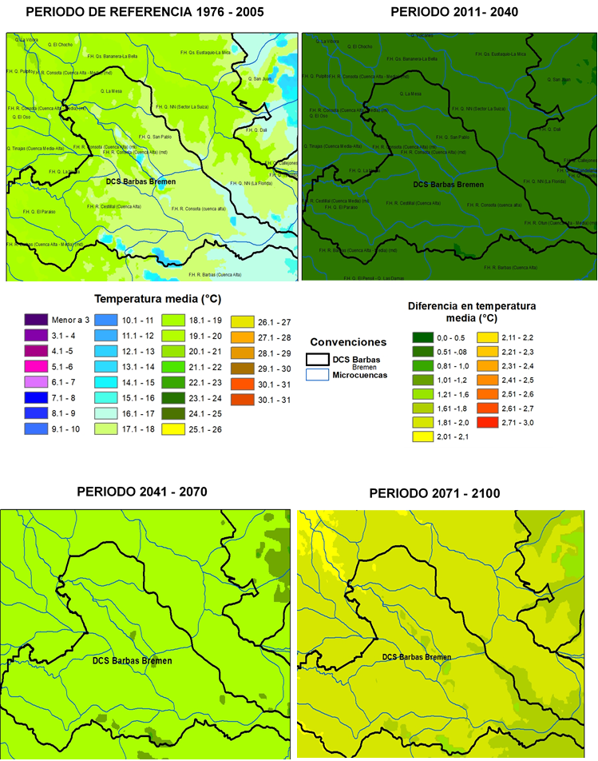
Fuente: Elaboración propia a partir de Fuente vector: SIGOT-IGAC, SER: Magna Colombia Bogotá EPSG 3116.

De acuerdo a la anterior información, los escenarios de cambio climático proyectados por IDEAM muestran en el periodo de referencia (1976- 2005), que el área protegida presenta una zona hacia el occidente una temperatura en el rango de 18,1°C a 19°C, seguida por una franja que se extiende hacia el oriente, para la cual se muestra una temperatura en el rango de los 17,1°C a 18°C, al oriente una franja cuenta con temperaturas en el rango de los 16,1°C a 17°C, y algunos fragmentos ubicados en el centro, en el centro sur y al oriente del área, muestran temperaturas en el rango de 12,1°C a 13°C.

En el escenario para el periodo 2011 – 2040, el área protegida presenta cambios con respecto el escenario de referencia en el rango de 0,51°C y 0,8°C en toda el área, lo que indica que hacia el occidente se podrían presentar temperaturas aproximadamente de 19,8°C, hacia el centro y extendiéndose hacia el oriente la temperatura podría alcanzar los 18,8°C, la franja ubicada en el oriente del área podría presentar aproximadamente 17,8°C y los fragmentos ubicados en el centro, sur y oriente podrían alcanzar los 13,8°C.

Con respecto al escenario 2041-2070 frente al escenario de referencia, se prevén cambios en el rango de 1,21°C a 1,6°C para casi toda el área, exceptuando los fragmentos ubicados al centro, sur y oriente para los que se proyecta un cambio en el rango de 1,01°C a 1,2°C. Al respecto, el área protegida de acuerdo a este escenario podría alcanzar hacia el occidente una temperatura de 20,6°C, en el centro extendiéndose hacia el oriente la temperatura podría llegar a los 19,6°C, y en el oriente podría llegar a los 18,6°C. Por su parte los fragmentos ubicados en el centro, sur y oriente podrían alcanzar una temperatura de 14,2°C.

El escenario 2071 -2100, presenta un cambio en la temperatura en el rango de 1,8°C y 2,0°C en casi toda el área protegida excluyendo el segmento ubicado al suroriente que presenta cambios en el rango de 1,61°C y 1,8°C. Lo anterior indica que al occidente del área se podrá alcanzar una temperatura de 21°C, desde el centro hacia el oriente de 20°C y al oriente se podrá alcanzar una temperatura de 18,7°C aproximadamente.

Escenario de precipitación

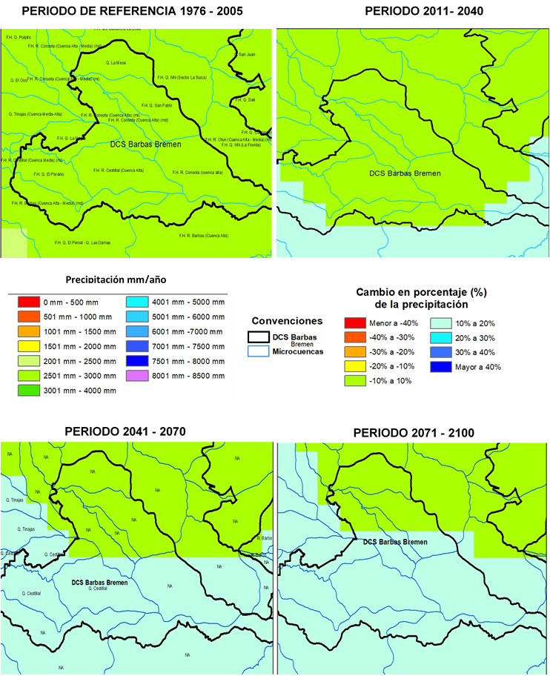

Fuente: Elaboración propia a partir de Fuente vector: SIGOT-IGAC, SER: Magna Colombia Bogotá EPSG 3116.

Los escenarios de cambio climático para precipitación muestran en el periodo de referencia (1976-2005), un valor entre 2501 mm/año a 3000 mm/año en toda el área protegida.

El escenario 2011 – 2040, muestra un cambio en el porcentaje en la precipitación entre un -10% a10% en casi toda el área protegida, exceptuando dos segmentos, uno ubicado al sur occidente y otro al sur oriente, para los que se prevé un cambio en la precipitación en un rango de 10% a 20%. Al respecto las precipitaciones en el área podrían alcanzar los 3300mm/año, para las zonas sur occidental y sur oriental podrían alcanzar los 3600mm/año.

Por su parte los escenarios de precipitación para los periodos 2041 – 2070 y 2071- 2100 muestran posibles cambios con respecto al periodo de referencia entre -10% y 10% para la parte norte del área, mientras que, para la zona del centro hacia el sur, el cambio proyectado se encuentra en el rango de 10% a 20%. Lo anterior indica que hacia el norte las precipitaciones podrían alcanzar valores de 3300mm/año y desde el centro al sur se podrían presentar precipitaciones aproximadamente de 3600mm/año.

Potencialidades de captura de GEI en el área protegida

Tipo de Bosque
Los ecosistemas que tiene el área protegida están representados principalmente por el bosque natural y fragmentado subandino muy húmedo cordillera central, con el 29% (1261 hectáreas) y 14% (618 hectáreas) respectivamente. Estos bosques para la cordillera central, flanco occidental, tienen un rango altitudinal entre 1100 - 2200 msnm, la precipitación media anual es de 2100 mm y la temperatura media es de 21,8 ˚C. El área protegida posee el 8 % en bosques de guadua (331 hectáreas).

A partir de lo establecido en el documento “estimación de las reservas actuales (2010) de carbono almacenadas en la biomasa aérea en bosques naturales de Colombia (IDEAM) y de acuerdo la clasificación por zonas de vida propuesta por Holdridge (1967), en la DCSB Barbas Bremen, posee un bosque que puede clasificarse como “Bosque muy húmedo premontano” con 1879 hectáreas aproximadamente.

Para este tipo de bosque y teniendo en cuenta los resultados de la estimación de las reservas de carbono almacenadas en la biomasa, se ha estimado una reserva promedio de 91,5 toneladas de carbono por hectárea, lo que indica que la reserva de carbono esta alrededor de 171.868 toneladas de carbono, que representan 630.755 toneladas de dióxido de carbono equivalente, que aún no han sido emitidas a la atmosfera y se encuentra almacenando en los bosques del área protegida.

Adicionalmente según al estudio realizado por el grupo de investigación GATA de la universidad tecnológica de Pereira UTP “Plántulas de Guadua angustifolia Crecimiento y fijación de carbono en una plantación de guadua en la zona cafetera de Colombia” (Camargo JC, Rodríguez A, Arango AM,2012), el contenido de CO2 que puede fijar una plantación ( Guadua angustifolia Kunth) evaluada siete años después de establecida es de 76,6 t/ha (±39,6), de las cuales el 83% está alojado en la biomasa aérea, con lo cual se podría estimar que las 331 ha presentes en el DCS Barbas Bremen, podrían estar almacenando en su bosque de guadua 25.355 toneladas de dióxido de carbono equivalente.

De acuerdo con lo anterior, puede estimarse que el DCS Barbas Bremen entre su bosque natural y bosque de guadua, almacena aproximadamente 656.110 toneladas de dióxido de carbono equivalente, que aún no han sido emitidas a la atmosfera.

1.1.4. Gestión del riesgo de incendios de cobertura vegetal

Contexto Normativo y de política pública

De acuerdo a la ley 1523 de 2012, la gestión del riesgo es un proceso social orientado a la formulación, ejecución, seguimiento y evaluación de políticas, estrategias, planes, programas, regulaciones, instrumentos, medidas y acciones permanentes para el conocimiento y la reducción del riesgo y para el manejo de desastres, con el propósito explícito de contribuir a la seguridad, el bienestar, la calidad de vida de las personas y al desarrollo sostenible. Se constituye en una política de desarrollo indispensable para asegurar la sostenibilidad, la seguridad territorial, los derechos e intereses colectivos, mejorar la calidad de vida de las poblaciones y las comunidades en riesgo y, por lo tanto, está intrínsecamente asociada con la planificación del desarrollo seguro, con la gestión ambiental territorial sostenible, en todos los niveles de gobierno y la efectiva participación de la población.

En este orden de ideas, de acuerdo con el objetivo de conservación que tiene el Sistema Departamental de Áreas Protegidas, SIDAP, el sostenimiento de la cobertura vegetal presente en las mismas constituye uno de los propósitos de la prevención y gestión adecuada de los incendios que puedan afectar la dinámica propia de los ecosistemas boscosos presentes en estos sitios.

En el 2021, y con el ánimo de articular acciones tanto en conocimiento, reducción del riesgo de incendios de cobertura vegetal y la consecuente preparación para la respuesta y recuperación de áreas afectadas por estos eventos, se crea la Comisión Permanente de Incendios de Cobertura Vegetal, la cual se integra al sistema departamental de gestión del riesgo de desastres por medio del Decreto 0664 de 2012.

De acuerdo a la Comisión Permanente de Incendios de Cobertura Vegetal de Risaralda, los términos y conceptos asociados a la gestión del riesgo de incendios se definen de la siguiente manera:
Quema: Se define como: “El fuego que se propaga con o sin control y/o límite preestablecido consumiendo combustibles como: basuras, artículos de madera (incluido fogatas), cultivos agrícolas y rastrojo (que no involucre vegetación leñosa) o residuos vegetales producidos en actividades agrícolas, pecuarias y forestales”. | Incendio forestal: Se define como: “El fuego que se extiende libremente sin control ni límites preestablecidos, afectando vegetación viva o muerta en terrenos de aptitud preferiblemente forestal o que sin serlo están destinados a actividades forestales y/o en áreas de conservación y protección ambiental. Incluye guadua, Cañabrava y Bambú”.
Incendio de Cultivos Agrícolas Leñosos: Fuego que se extiende libremente sin control ni límites preestablecidos, afectando cultivos agrícolas leñosos. | Conato: Es el inicio de un fuego que presenta poca dificultad para su control, pero que puede convertirse en una quema o incendio forestal.
Tabla 21. Conceptos básicos relacionados con incendios de cobertura vegetal

Factores de Amenaza

Variabilidad y cambio climático: En términos de variabilidad y cambio climático, se debe tener en cuenta, que el territorio Risaraldense y en general Colombia, se ha caracterizado por presentar un régimen bimodal, con dos (2) periodos de lluvias al año (abril-junio, octubre - noviembre) y dos (2) periodos secos (julio - septiembre y diciembre- enero). Sin embargo, debido a los cambios no solo naturales, sino los producidos por el hombre (antrópicos), se han venido presentando periodos atípicos, caracterizados en algunos casos por periodos secos, donde las oleadas de calor hacen vulnerables los territorios, principalmente por la disminución del recurso hídrico y el incremento de incendios de la cobertura vegetal, sobre todo si estos periodos van acompañados de la ocurrencia de fenómenos de variabilidad climática como “El Niño”. (CARDER, 2017)

Quemas sector agropecuario: El uso del fuego en prácticas agrícolas y ganaderas es el factor común en diversas comunidades a nivel mundial, debido a que es una técnica económica para la preparación de terrenos para cultivos, mejorar el forraje para animales y aumentar la producción ganadera. Sin embargo, cuando el fuego se sale de control genera graves afectaciones ambientales, desencadenando consecuencias como la ampliación de la frontera agrícola, erosión, reducción del recurso hídrico, deforestación, entre otras. Otras prácticas también son usuales tales como el manejo de residuos y mantenimiento de vías con el uso del fuego. (Organización Internacional de Maderas Tropicales, 2013)

Actividades turísticas y festividades: Actividades como el camping y otras asociadas al turismo no regulado al aire libre también tienen cierta incidencia en la ocurrencia de incendios de la cobertura vegetal, principalmente asociadas a condiciones climáticas favorables (altas temperaturas, baja humedad), donde las fogatas que no son apagadas correctamente, objetos abandonados como vidrios, entre otros, pueden contribuir a la ocurrencia de estos eventos.

De acuerdo al Plan de Manejo del PNN Los Nevados, el 5% del total de incendios presentados en el parque, son directamente vinculados con la actividad de pesca y causados por la realización de fogatas.

De otro lado, las festividades patronales, navideñas, candeladas, entre otras, siguen aportando a la ocurrencia de incendios debido a la utilización de globos y pólvora. (CARDER, 2017)

Factores de vulnerabilidad

Vulnerabilidad socioeconómica y ambiental a incendios de cobertura vegetal: En el año 2007 la CARDER estableció una metodología mediante la cual se priorizó las áreas vulnerables socioeconómica y ambientalmente a la ocurrencia de incendios de cobertura vegetal; donde las diferentes coberturas vegetales, la presencia de áreas naturales protegidas y zonas aferentes a acueductos se consolidaron como las variables que permitieron establecer una jerarquía de prioridad de acuerdo al modelo cartográfico que se muestra a continuación:

Prioridad 1: Se incluyen coberturas en arbustal, arbustal abierto, bosque abierto, bosque de galería y ripario, bosque de guadua, bosque denso, bosque fragmentado, plantación forestal, vegetación secundaria o en transición que se encuentren dentro de áreas a acueductos municipales y comunitarios. Corresponden a las áreas de mayor importancia ambiental y socioeconómica y sus coberturas presentan el mayor grado de vulnerabilidad.

Prioridad 2: Se incluyen coberturas en arbustal, arbustal abierto, bosque abierto, bosque de galería y ripario, bosque de guadua, bosque denso, bosque fragmentado, plantación forestal, vegetación secundaria o en transición que no se encuentren dentro de áreas a acueductos municipales y comunitarios. La importancia ambiental y socioeconómica, y el grado de vulnerabilidad son intermedios ante los incendios de cobertura vegetal.

Prioridad 3: Se incluyen coberturas definidas en usos agropecuarios al interior de Áreas Naturales Protegidas y de las áreas aferentes de acueductos municipales y comunitarios. Dichas superficies guardan importancia ambiental y socioeconómica, pero su vulnerabilidad ante los incendios de cobertura vegetal es menor conforme el grado de combustibilidad de sus coberturas.

Prioridad 4: Se incluyen coberturas de usos agropecuarios por fuera de las Áreas Naturales Protegidas y de las áreas aferentes de acueductos municipales y comunitarios. Dicha categoría, presenta el menor grado de vulnerabilidad ambiental y socioeconómica ante los incendios de cobertura vegetal.

De acuerdo a lo anterior, en el mapa que se muestra continuación se puede apreciar la zonificación de la vulnerabilidad socioeconómica y ambiental a incendios de cobertura vegetal del Distrito de Conservación de Suelos Barbas Bremen:

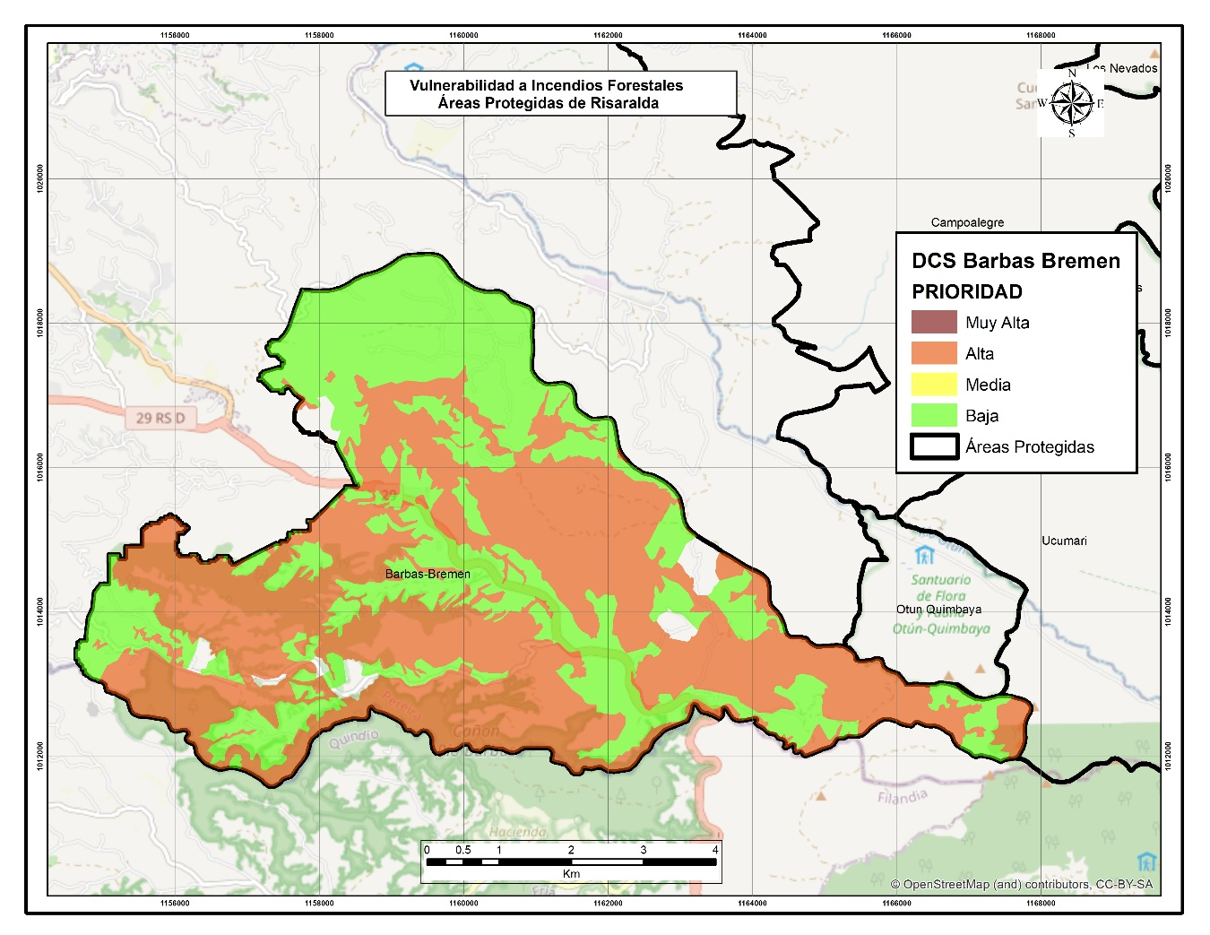
Mapa 13. Vulnerabilidad socioeconómica y ambiental a incendios de cobertura vegetal del DCS Barbas Bremen
Fuente: CARDER, 2021.

Histórico de ocurrencia de incendios de cobertura vegetal al interior del área protegida.

De acuerdo a los reportes realizados por el Cuerpo de Bomberos Oficiales del municipio de Pereira al Centro Regulador de Urgencias y Emergencias del departamento de Risaralda, se tiene que para el periodo comprendido entre los años 2018 y 2020, protegida no se presentaron eventos asociados a incendios de cobertura vegetal. Esta situación si bien es alentadora, invita a fortalecer las acciones encaminadas a la prevención y respuesta inmediata ante la ocurrencia de incendios, además establecer protocolos efectivos para la recuperación de las zonas afectadas.

1.2. Objetivos de conservación

Los objetivos de conservación son propósitos realizables y alcanzables en el tiempo, que se convierten en el norte para la gestión y manejo de un área protegida, es decir son aquellos que se requieren alcanzar, con la implementación de estrategias integrales de manejo.

Los objetivos de conservación para el DCS Barbas Bremen fueron revisados en el presente plan de manejo a partir de criterios como: coherencia con la categoría de manejo, claridad en su alcance, articulación entre sí y con el territorio, reconocimiento de valores naturales, culturales y/o sociales, coherencia con la destinación (según categoría Decreto 2372, 2010) y relación con los objetivos específicos del SINAP (artículo 6, Decreto 2372, 2010); con el fin de orientar de manera efectiva, las acciones de manejo del área protegida.

Los objetivos de conservación del DCS Barbas Bremen son los siguientes:
- Proteger el hábitat y las poblaciones de las especies de mono aullador y pava caucana y otras identificadas como valores objeto de conservación para el área protegida.
- Mantener las coberturas de ecosistemas de bosque andino muy húmedo y subandino muy húmedo y en particular los bosques naturales presentes en el cañón del río Barbas, presentes en el área protegida.
- Contribuir a la conservación de las cuencas altas de los ríos Consotá, Barbas y Cestillal, para la adecuada regulación y suministro de agua, en calidad y cantidad, para los centros poblados y población rural.
- Promover alternativas de producción sostenible y de biocomercio para las comunidades asentadas al interior del área protegida.
- Conservar el paisaje natural y cultural del área protegida como un patrimonio ecológico, ambiental y social.
- Promover procesos de investigación, turismo de naturaleza y educación ambiental, que permitan el conocimiento y la valoración de la biodiversidad y los demás beneficios del área protegida.

1.3. Valores Objeto de Conservación

Los Valores Objeto de Conservación (VOC) son aquellas entidades, características o valores que se quieren conservar en un área, pueden ser especies, poblaciones, comunidad o ecosistemas u otros aspectos interesantes de la biodiversidad (Granizo et al., 2006). Los VOC deben ser representativos y complementarios (no redundantes) de la biodiversidad del área protegida (Roncancio-Duque, 2017), así como estar enmarcados en los objetivos de conservación (Granizo et al., 2006). Los VOC pueden ser monitoreados y/o evaluados para determinar las amenazas o presiones que pueden afectar el cumplimiento de los objetivos de conservación, determinando al final del plan de manejo, si los VOC se encuentran en buen estado de conservación respecto al momento de inicio de la valoración (Quijano-Escalante, 2016).

Se abordó el enfoque de filtro grueso-filtro fino, que plantea la conservación de comunidades, ecosistemas y paisajes representativos de la biodiversidad de cada área (filtro grueso), permitiendo la conservación en su interior de pequeñas comunidades naturales (filtro fino) o elementos de la biodiversidad con características muy particulares (UASPNN, 2011).

La selección de los VOC de las áreas protegidas del Sistema Departamental de Áreas Protegidas de Risaralda, SIDAP, se efectuó a partir de la revisión de los inventarios de biodiversidad disponibles y se efectuó una agrupación de áreas protegidas a partir de la cercanía o similitud de ecosistemas, con el fin de disponer de VOC compartidos que facilite la gestión de los mismos. De igual manera la identificación de estas especies se realizó con participación de las organizaciones locales en un ejercicio comunitario.

Los criterios utilizados para la elección de los VOC fueron los siguientes:
- Hace parte de un VOC ecorregional o regional.
- Es una especie focal, bandera, paraguas o clave.
- Especie amenazada en alguna categoría según la UICN (CR, EN, VU, NT).
- Funcionalidad (herbívora, depredación de primer orden, depredación de segundo orden o mayor, degradación de materia orgánica, dispersión de semillas, polinización, disturbio mecánico, control de plagas, interacción competitiva).
- Vulnerabilidad (de acuerdo a la severidad de cada una de las presiones de cada área sobre las especies).
- Representatividad.
- Complementariedad.
- Ligado a los objetivos de conservación del área protegida.

Los Valores Objeto de Conservación, VOC, definidos para el DCS Barbas Bremen, fueron los siguientes:

- Sistema hídrico (quebradas afluentes de los ríos Barbas y Cestillal)

El DCS Barbas-Bremen se encuentra en la subzona Hidrográfica río La Vieja. El río de mayor caudal es el Barbas con 3,32mm³/s, tiene una cota de nacimiento de 2250 y una cota de llegada de 1015 y su longitud de cauce es de 52,49 Km. Esta subcuenca tiene un área (ha) de 107,31Km², con una oferta hídrica de 104,7mm³/año, corriente ya que en algunos tramos se presenta un índice de escasez alto y en otros bajo. Algunos de sus afluentes son la quebrada Bolillos, Los Micos, San Luis, El Pencil, El Palmichal, La Batea, La Plata, La Gloria, San José, Agua Bonita, El Cidral y Limones.

Por otro lado, la cuenca del Río Cestillal se encuentra localizada entre las cuencas de los ríos Barbas y Consota, ubicada en el departamento de Risaralda, al suroccidente del territorio colombiano. El cauce principal del rio Cestillal nace en la cota 2041 msnm con coordenadas N: 04º42’49.4’’ W:75º36’55.0’’ en la vereda el manzano corregimiento de Tribunas Córcega y desemboca en el rio la Vieja a una altura de 952 msnm con coordenadas N: 04º45’51.3’’ W: 75º50’40.2’’ en la vereda El Gurrío, corregimiento La estrella- La palmilla.

Según POMCH del río la Vieja los afluentes secundarios del río Cestillal son las quebradas Laguneta, Negra, La Florida, La Linda, Micay, el Jardín, Quebrada el Paraíso, Aurorita y Montañita; que son de gran importancia para los acueductos comunitarios Cestillal el Diamante, Santa Cruz de Barbas, Yarumal y Pérez Alto. La cuenca del río Cestillal contiene niveles de precipitación es su parte alta de 2500 mm/año, en la parte media de la cuenca se presentan niveles entre 2100 y 2300 mm/año y en la parte baja su precipitación es de 1900 mm/año.

- Yarumo blanco (Cecropia telealba)

Es un árbol representativo de la zona intertropical americana y se extiende desde México hasta América del Sur, incluyendo las Antillas. Es común en clima cálido, aunque puede llegar a crecer a alturas de más de 2.000 metros en las laderas montañosas, en zonas conocidas como selva nublada, bosque nuboso, bosques caducifolios, siempre verdes y morichales.

El yarumo es un árbol de 5 a 30 m de altura, con el tronco derecho, hueco, produciendo con el tiempo raíces zancudas o contrafuertes; corteza lisa, gris clara, con grandes cicatrices circulares de las estípulas caídas y abundantes lenticelas; ramas gruesas, horizontales, Ramillas huecas, tabicadas, con numerosas cicatrices anulares y lenticelas.

Las flores femeninas y masculinas de los yarumos son producidas en árboles distintos. Estas flores son diminutas y vienen organizadas en espigas conocidas como amentos, los cuales tienen la forma de los dedos de una mano. Luego de las flores, se desarrollan los frutos, que son pequeños y carnosos y constituyen un alimento favorito de muchas aves (tangaras, mirlas, cotingas, pavas y tucanes) y mamíferos (monos, perezosos, murciélagos, etc.) que los comen y dispersan sus semillas.

Es de crecimiento rápido, sus raíces son superficiales y su vida es corta. Es un árbol típico de la vegetación pionera, crece en los rastrojos, por lo que es ideal para proyectos de reforestación; tiene funciones de reforestación en forma natural, es decir, sin necesidad de que la siembren.

- Mono aullador rojo (Alouatta seniculus)

Es una especie de primate platirrino que habita al norte de América del Sur. Se caracteriza por su color rojo anaranjado en todo el cuerpo, su cara desnuda de color negro y un pelaje facial a manera de barba, lo más notorio es su vocalización ya que es de las más fuertes del mundo animal. Se encuentra en Colombia, Perú, Ecuador y Venezuela. La especie habita principalmente en bosques primarios de baja altitud y bosques secos caducifolios. Es una especie grande entre los monos del Nuevo Mundo, mide entre 44 y 59 cm y su cola mide entre 54 y 79 cm. Los machos tienen un peso promedio de 7,5 kg y las hembras 6,3 kg. Se alimentan de hojas, frutas y flores principalmente.

Por lo general se congregan en grupos que en promedio tienen 6 animales, pero se han observado en grupos más grandes de hasta 16 individuos, en territorios de entre 4 y 182 ha. Adoptan principalmente la posición cuadrúpeda y lo hacen en un 80% de las veces mientras se desplazan.

De acuerdo con algunos estudios, se estima que el aullador rojo invierte su tiempo entre el 22,2% y 29% del tiempo alimentándose, entre el 43 y 63% descansando y entre el 14,8% y 27% del tiempo moviéndose. Son animales diurnos y alternan los ciclos de actividad durante épocas de lluvias (duermen menos y caminan más) y épocas secas (duermen más y caminan menos). Son arbóreos y descansan preferiblemente en árboles medianos y grandes. Los machos viejos son los que gozan del derecho de aparearse con las hembras del grupo; los nacimientos se presentan en cualquier época del año y por lo general nace una cría. Esta especie de aulladores recorre durante el día trechos de entre 560 y 1660 metros, factor importante en la dispersión de semillas.

1.4. Biodiversidad

1.4.1. Análisis de ecosistemas

Los ecosistemas que tiene el área protegida están representados principalmente por el bosque natural y fragmentado subandino muy húmedo cordillera central, con el 29% y 14% respectivamente. Estos bosques para la cordillera central, flanco occidental, tienen un rango altitudinal entre 1100 - 2200 msnm, la precipitación media anual es de 2100 mm y la temperatura media es de 21,8 ˚C. Entre las especies representativas de su vegetación, están: Cecropia telealba, Cecropia angustifolia, Ocotea sp., Saurauia scabra, Clusia sp. Myrsine coriacea, Guadua angustifolia, Croton sp., Albizia carbonaria, Ficus sp., Clethra sp. y Trema micrantha, entre otras. Algunos bosques han sido intervenidos por actividades antrópicas, por lo tanto, se caracterizan por presentar diferentes estados sucesionales en su vegetación. (WWF, 2008. Mapa de Ecosistemas Estratégicos Departamento de Risaralda).

El área protegida posee el 8 % en bosques de guadua. Éste se caracteriza por tener como planta dominante la especie monocotiledónea de la familia Poaceae del género guadua, es una planta leñosa de sistema radicular fuerte, de crecimiento rápido, tallo recto y alturas hasta de 25 metros, se encuentra principalmente alrededor de los cuerpos de agua como ríos, quebradas y humedales. Los bosques de guadua juegan un papel importante en la dinámica de los ecosistemas, ya que son agentes protectores del suelo y el agua, además que albergan numerosas especies de animales, contribuyendo a mantener la biodiversidad. (Camargo García, Juan Carlos, 2007. Inventario Forestal para la planificación y manejo sostenible de bosques de guadua). Según el análisis de representatividad de ecosistemas para el Sistema Departamental de Áreas Protegidas de Risaralda, realizado por la WWF en el año 2008, los bosques de guadua presentan baja representatividad, pues solamente 3% de sus 5.701 ha actuales están bajo alguna figura de protección en el departamento.

Ecosistemas Hectáreas % de área  Agroecosistema cafetero 36 1%  Agroecosistema ganadero 1284 29%  Bosque Andino muy húmedo Cordillera Central 42 1%  Bosque de guadua 331 8%  Bosque fragmentado Andino muy húmedo Cordillera Central 74 2%  Bosque fragmentado Subandino muy húmedo Cordillera Central 618 14%  Bosque Subandino muy húmedo Cordillera Central 1261 29%  Cultivo permanente 91 2%  Zonas urbanizadas 121 3%  Plantación forestal 500 11%  Total 4359 100% | 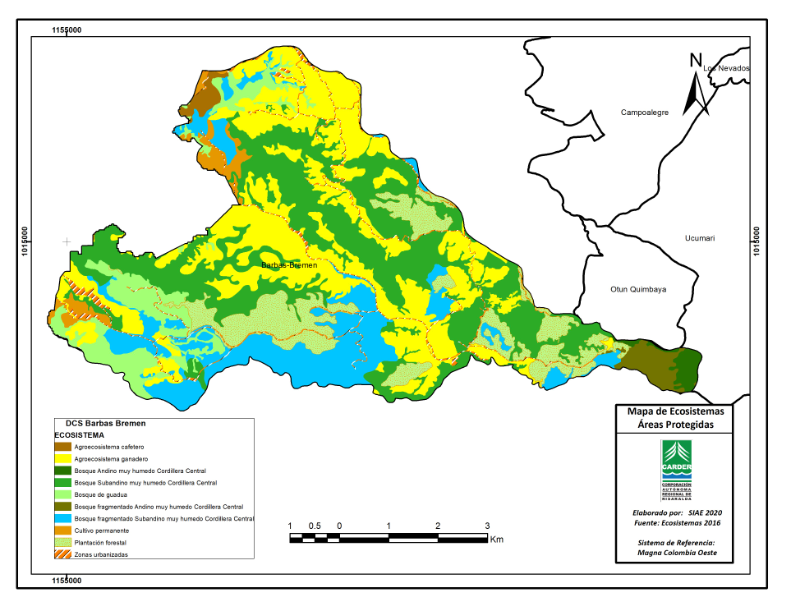
Mapa 14. Mapa de ecosistemas del DCS Barbas Bremen en 2015
Fuente: Actualización de los ecosistemas estratégicos del Departamento de Risaralda, escala 1:25:000, 2015.CARDER.

1.4. 2. Diversidad Biológica y especies con algún grado de amenaza

Fauna

Grafico 6. Riqueza de especies de aves por familia para el DCS Barbas / Bremen
Fuente: CARDER, 2019; SIB Colombia, 2019.

El área protegida tiene un registro de 209 especies de aves (SIB Colombia, 2019; CARDER, 2019). Se destaca de la familia Cracidae la Pava Caucana (Penelope perspicax) como una especie En Peligro de extinción (EN) por la reducción y aislamiento de sus poblaciones, aunado a su pequeña distribución geográfica debido a la fragmentación de su hábitat (Renjifo et al, 2014).

La familia Thraupidae presenta el mayor número de especies, como Tangara arthus, T. heinei, T. xanthocephala, T. nigroviridis, T. vitriolina, T.gyrola, Anisognathus flavinucha y Chlorochrysa nitidissima, esta última se encuentra amenazada en categoría de Vulnerable (VU), además es endémica de Colombia (CARDER, 2019; Renjifo et al, 2014). Otras especies de especial importancia son: la Grallaria (Grallaricula cucullata), la cual ha disminuido rápidamente sus poblaciones debido a la pérdida de su hábitat dentro de su rango de distribución (UICN, 2020); el Toro de Monte (Pyroderus scutatus) de la familia Cotingidae y la Torcaza Colorada (Patagioenas subvinacea), todas en estado Vulnerable (VU) (Renjifo et al, 2014).

También se destacan especies de aves como la Pava Negra (Aburria aburri), el Gavilán Colirrojo (Buteo jamaicensis) y el Perico Chocolero (Psittacara wagleri), los cuales se encuentran en categoría de casi amenazado (NT) (CARDER, 2019). Así mismo la Perdiz Colorada (Odontophorus hyperythrus) una especie endémica para Colombia y se encuentra en esta misma categoría (NT) (UICN, 2020).

Los mamíferos en el área protegida están representados por algunas especies de la familia de murciélagos Phyllostomidae, como el Murciélago Bogotano (Dermanura bogotensis) un murciélago frugívoro que habita en Suramérica (SIB Colombia, 2019). Según Mantilla (2019) en un estudio realizado con participación de la comunidad del área protegida, en la cuenca baja del río Barbas se ha registrado especies de mamíferos como la Guagua (Cuniculus paca) y la Nutria (Lontra longicaudis) que habitan Centro y Suramérica. Esta última es pescadora por excelencia y se encuentra en los bosques riparios al borde de los ríos, está en estado vulnerable (VU) por la fragmentación de su hábitat (MADS, 2018; UICN, 2020).

Otras especies de importancia son los mamíferos arborícolas como el Mono Aullador Colorado (Alouatta seniculus), una de las pocas especies de primates que aún persiste en la cuenca del río Cauca. Aunque no presenta amenaza global, es una población en riesgo para los Andes colombianos, debido al aislamiento y perdida de su hábitat. Cabe resaltar, que en el marco del trabajo con el Sistema Regional de Áreas Protegidas del Eje Cafetero se formuló el Plan de Conservación y Manejo para esta especie (Serna, 2018). El Mico de Noche (Aotus lemurinus), es una especie con rango restringido a los Andes Colombianos y se registra también en Ecuador y Venezuela, con población decreciente y con categoría Vulnerable (VU) (UICN, 2020). Este es afectado especialmente por la cacería y su tenencia en cautiverio, donde en algunas ocasiones han sido liberados fuera de su rango de distribución (UICN, 2020).

Con relación a la demás fauna presente, hay vacíos de información para los grupos de insectos, anfibios, reptiles y mamíferos, aunque este último cuenta con algunos registros mencionados su conocimiento sigue siendo escaso (SIB Colombia, 2019). Por lo cual el área se clasifica en un nivel medio de vacíos de información según un estudio realizado bajo el convenio CARDER–UTP (2019).

Flora

Si bien entre las acciones desarrolladas por la CARDER, a través de los años, ha sido fundamental el fomento de actividades que incorporen el árbol en los sistemas de producción, como estrategia para el fortalecimiento de la cadena forestal en el departamento de Risaralda, en este acápite se hace un corto análisis del componente forestal de las áreas protegidas de Risaralda, donde es necesario hacer el reconocimiento no solamente de los desarrollos adelantados por la Corporación, sino también de otras instancias como las Alcaldías Municipales, algunas Empresas Prestadoras del Servicio de Acueducto y la Sociedad Civil.

En los predios adquiridos por la CARDER y algunos Entes Territoriales de manera directa o a través de sus Empresas de Servicios Públicos, hasta la emisión de la Ley 99 de 1993, cuando esta responsabilidad paso a los entes territoriales, un gran porcentaje de su superficie se encontraba con coberturas de bosques naturales, con algunos niveles de intervención, unas pocas plantaciones forestales con visión comercial, así como pastos y cultivos agrícolas, generándose controversia en torno a la sostenibilidad de la oferta de servicios ecosistémicos.

A partir de la adquisición de los predios se iniciaron acciones orientadas a la recuperación de coberturas para consolidar procesos de restauración, o mejor de rehabilitación asistida, en los predios que fueron históricamente adquiridos por la Autoridad Ambiental y otras instancias administrativas, con la finalidad primordial de proteger el recurso hídrico y asegurar el suministro de agua para la población risaraldense localizada principalmente en las cabeceras municipales, así como para la conservación de ecosistemas estratégicos y la biodiversidad.

Como estrategia para la recuperación y/o mantenimiento de coberturas protectoras se establecieron plantaciones, con diferentes especies tanto nativas, como naturalizadas, inicialmente adquiridas en diferentes viveros ante la urgencia de hacer presencia institucional y posteriormente con material vegetal producido por la entidad. En este sentido es importante indicar que las primeras plantaciones se realizaron con especies como las coníferas (pinos y cipreses), los eucaliptos (grandis, globulus, urograndis), las acacias (mearnsii, melanoxylon) y el aliso, entre las más representativas, soportados en la gran capacidad que tienen los árboles de raíz profunda para favorecer la infiltración del agua, la recarga de acuíferos y la regulación hidrológica, así como la rapidez de su desarrollo generando cobertura de protección en menor tiempo, minimizando al mismo tiempo los costos de mantenimiento.

Años después, con la dinamización del accionar institucional, se avanzó en la formación de capital humano y el fortalecimiento de la capacidad técnica en los municipios a través de diferentes proyectos, lográndose establecer viveros locales y la puesta en operación del “Vivero Regional de La Guadua”, de propiedad de la Autoridad Ambiental, localizado en el municipio de La Virginia; el cual se dotó con la infraestructura que facilitaba la propagación de una importante variedad de especies, tanto nativas como naturalizadas, y en las cantidades demandadas por los diferentes proyectos institucionales.

Adicional a lo señalado en el párrafo anterior se generaron alianzas estratégicas con instituciones como Centro Nacional de Investigaciones de Café - Cenicafé con el fin de adelantar ensayos que permitieran entregar paquetes tecnológicos soportados en la adaptabilidad de las especies para ser utilizadas en los sistemas de producción asociados al cultivo del café.

La siguiente tabla presenta el listado de 50 especies utilizadas en los procesos de recuperación de coberturas en diferentes predios de propiedad de la CARDER.

No | Nombre Común | Nombre Científico | Familia
1 | Pino | Pinus pátula | Pinaceae
2 | Pino | Pinus tecunumanii | Pinaceae
3 | Ciprés | Cupressus lusitánica | Cupresaceae
4 | Roble | Quercus humboldtii | Fagaceae
5 | Aliso | Alnus acuminata | Betulaceae
6 | Tachuelo | Solanum inopinum | Solanaceae
7 | Pino colombiano | Retrophyllum rospigliosii | Podocarpaceae
8 | Guadua | Guadua angustifolia | Poaceae
9 | Urapán | Fraxinus chinensis | Oleaceae
10 | Eucalipto | Eucalyptus grandis | Mirtaceae
11 | Ámbar, Estoraque | Liquidambar styraciflua | Altingiaceae
12 | Balso blanco | Heliocarpus popayanensis | Malvaceace
13 | Acacia negra/japonesa | Acacia melanoxylon | Fabaceae
14 | Acacia australiana | Acacia mearnsii | Fabaceae
15 | Zurrumbo | Trema michranta | Cannabaceae
16 | Guayacán de Manizales | Lafoensia speciosa | Lythraceae
17 | Cedro Negro | Juglans neotropica | Juglandaceae
18 | Sauce | Salix humboldtiana | Salicaceae
19 | Arboloco | Montanoa quadrangularis | Asteraceae
20 | Drago | Croton magdalenensis | Euphorbiaceae
21 | Riñón – Palo bobo | Brunellia comocladifolia | Bruneliaceae
22 | Yarumo blanco | Cecropia telealba | Urticaceae
23 | Frailejón | Espeletia hartwegiana | Asteraceae
24 | Romero | Diplostephium rosmarinifolium | Asteraceae
25 | Chachafruto | Erythrina edulis | Fabaceae
26 | Guayacán amarillo | Handroanthus chrysanthus | Bignoniaceae
27 | Guayacán rosado | Tabebuia rosea | Bignoniaceae
28 | Cámbulo | Erythrina fusca | Fabaceae
29 | Nogal cafetero | Cordia alliodora | Boraginaceae
30 | Cedro rosado | Cedrela odorata | Meliaceae
31 | Cedro de altura | Cedrela montana | Meliaceae
32 | Balso tambor | Ochroma lagopus | Malvaceae
33 | Guásimo | Guazuma ulmifolia | Malvaceae
34 | Mangle de montaña | Ramnus sp | Ramnaceae
35 | Guamo santafereño | Inga codonantha | Fabaceae
36 | Leucaena | Leucaena leucocephala | Fabaceae
37 | Riñón | Brunellia sp | Brunelliaceae
38 | Higuerón | Ficus sp | Moraceae
39 | Lechero o mantequillo | Sapium stylare | Euphorbiaceae
40 | Molinillo, gallinazo o copachi | Magnolia hernandezii | Magnoliaceae
41 | Laurel | Aniba muca | Lauraceae
42 | Pino colombiano | Prumnopitys montana | Podocarpaceae
43 | Pino colombiano | Decussocarpus – Retrophyllum rospigliosii | Podocarpaceae
44 | Sietecueros | Tibouchina lepidota | Melastomataceae
45 | Barcino | Calophyllum brasiliense | Calophyllaceae
46 | Ceiba de tierra fría | Spirotheca rhodnostyla | Bombacaceae
47 | Pacó | Gustavia superva | Lecythidaceae
48 | Yolombo | Panopsis yolombo | Proteaceae
49 | Mondey | Gordonia humboldtii | Theaceae
50 | Cerezo | Fresiera sp | Rosaceae
Tabla 22. Cincuenta (50) especies utilizadas en procesos de coberturas en predios CARDER
Fuente: CARDER (Marín - Acosta, 2021).

Resultado de las acciones implementadas durante años por la CARDER y otros actores con presencia en las áreas protegidas, en la actualidad aún se cuenta con algunas áreas representativas de las plantaciones forestales, ya que muchas de estas han cedido su espacio por varias razones, como son: la muerte de los especímenes plantados al haber cumplido su ciclo de vida, la dominancia a la que fueron sometidos los árboles sembrados por la vegetación natural de regeneración, o bien por el aprovechamiento de algunas de las plantaciones de doble propósito. En este sentido es importante mencionar lugares como Planes de San Rafael, Peñas Blancas, La Nona, Ucumarí, Las Hortensias, Agualinda y Santa Emilia, entre otras, donde coexisten algunas plantaciones de pino, cedro negro, roble, eucalipto, pino colombiano, urapán, guadua, aliso, guayacán de Manizales, arboloco, etc; con los bosques naturales preexistentes o aquellos que se han originado a partir del acondicionamiento de los sitios a través de los árboles establecidos por la Corporación u otras instancias, que han desaparecido dando paso a la regeneración natural.

En contexto con lo señalado en el párrafo anterior, es importante resaltar que hoy se puede afirmar que los esfuerzos adelantados han permitido la recuperación de importantes especies representativas de nuestros bosques que se hallan catalogadas en el orden nacional y regional bajo alguna categoría de amenaza, como son el roble (Quercus humboldtii), el cedro negro (Juglans neotropica), dos especies de coníferas nativas llamados pinos colombianos (Retrophyllum sp y Podocarpus sp), el barcino (Callophyllum sp), así como unos pocos representantes de comino (Aniba perutilis) y magnolias (Magnolia sp).

Debido a que la gran mayoría de los predios de la Carder y los municipios han sido adquiridos con fines de protección del recurso hídrico, su localización en un alto porcentaje de los casos está por encima de los 1700 metros, lo que permite hacer un ejercicio de extrapolación de la vegetación existente en los mismos, lo cual se ha corroborado mediante visitas de reconocimiento y caracterización de algunos de los especímenes más representativos de los sitios sujeto de análisis.

En este sentido, a continuación, se hace la reseña de las especies representativas que se han identificado en varios de los predios que se localizan en el municipio de Santuario y Apia: Flora Asociada a Plantación de Pino Colombiano: Cordoncillos, anturios, rascadera, regeneración natural de pino y de guayacán de Manizales, arrayán, nigüito, chusque, manzanillo, espadero, dulumoco, cafecito, laurel peludo, arrayán.

No | NOMBRE COMÚN | NOMBRE CIENTÍFICO | FAMILIA
1 | Cedro Negro | Juglans neotropica | Juglandaceae
2 | Roble | Quercus humboldtii | Fagaceae
3 | Laurel orejemula | Ocotea longifolia | Lauraceae
4 | Laurel Chisparoso | Laurae sp | Lauraceae
5 | Drago | Croton funckianus – C. magdalenensis | Euphorbiaceae
6 | Yarumo | Cecropia sp | Urticaceae
7 | Lechudo | Sapium sp | Euphorbiaceae
8 | Nigüitos (3 más comunes) | Miconia sp – Leandra subseriata – Axinaea macrophylla | Melastomataceae
9 | Helecho arbóreo | Ciathea arbórea | Ciatheaceae
10 | Siete Cueros | Tibouchina lepidota | Melastomataceae
11 | Silvo silvo | Hedyosmum racemosum | Chloranthaceae
12 | Mestizo | Cupania americana | Malvaceace
13 | Laurel | Nectandra sp | Lauraceae
14 | Palmiche | Prestoea acuminata | Palmae
15 | Helechos (4 géneros más comunes) | Adiantum sp – Pteridium sp – Blechnum sp - Pteridium | Pteridaceae
16 | Anturios | Anthurium sp | Araceae
17 | Cabo de hacha | Viburnum sp | Caprifoliaceae
18 | Cafecitos de monte | Palicourea angustifolia – P. guianensis | Rubiaceae
19 | Higuerón | Ficus sp | Moraceae
20 | Cordoncillos | Piper sp – Macropiper sp | Piperaceae
21 | Rascaderas - Cartuchos | Xanthosoma sp – Colocasia sp | Araceae
22 | Platanillas | Heliconia sp – Zingiber sp | Heliconiaceae - Zingiberaceae
23 | Filodendros | Philodendron sp | Araceae
24 | Mora | Rubus sp | Rosaceae
25 | Quiches | Bromelia sp | Bromeliaceae
26 | Manzanillo | Toxicodendrom striatum | Anacardiaceae
27 | Espadero | Myrsine guianensis | Myrsinaceae
28 | Dulumoco | Saurauia | Actinidaceae
29 | Olivo de cera | Morella pubescens | Myricaceae
30 | Arrayán | Mircya sp. | Mirtaceae
Tabla 23. Treinta (30) especies más representativas de regeneración bajo coberturas de plantaciones forestales en las áreas protegidas de Risaralda
Fuente: CARDER (Marín - Acosta, 2021).

La cobertura vegetal del área protegida está representada principalmente por bosque subandino muy húmedo de la cordillera central (CARDER y ECONACE, 2015). Se registran 74 especies de plantas en el área protegida (SIB Colombia, 2019). Los bosques naturales maduros, se encuentra en límites con el PRN Ucumari y el Santuario de Fauna y Flora Otún Quimbaya, es allí donde se encuentran algunas especies de importancia para la conservación, por presentar algún grado de amenaza. Es el caso de la familia de las Lauraceae con especies de cominos Aniba muca, Aniba coto y Aniba perutilis, clasificadas en Peligro Crítico (CR) (Walker, 2010; MADS, 2018). Estas se encuentran amenazadas por su intensa explotación como madera fina, lo cual ha agotado sus poblaciones al punto que es considerada una especie vedada en la jurisdicción de algunas Corporaciones Autónomas Regionales (Cárdenas y Salinas, 2007).

La familia de Magnoliaceae cuenta con especies como el Gallinazo (Magnolia gilbertoi) y Molinillo o Copachi (Magnolia hernandezii), las cuales son endémicas de Colombia, con categoría de amenaza En Peligro (EN), por considerarse que sus poblaciones se han reducido en más de un 50% (Cárdenas y Salinas, 2007). Por último, se resaltan algunas especies de la familia de Arecaceae como la Palma de Cera Cafetera (Ceroxylon alpinum) y la Palma de Cera (Ceroxylon quindiuense) las cuales también se encuentran En Peligro (EN) (MADS, 2018). Al igual que el Cedro negro (Juglans neotropica), ya que sus poblaciones han enfrentado una intensa explotación maderera (Cárdenas y Salinas, 2007).

Grafico 7. Riqueza de especies de plantas por familia para el DCS Barbas Bremen
Fuente: SIB Colombia, 2019.

1.5. Análisis multitemporal de usos del suelo

El análisis multitemporal de cambios de uso del suelo del DCS Barbas Bremen, entre el periodo 2011 y 2016, indica que los pastos disminuyeron el 10% y aumentaron las áreas agrícolas heterogéneas, representadas en mosaicos de pastos, cultivos y espacios naturales y cultivos permanentes como el café. Por otro lado, el bosque aumento un 8% con relación al año 2011.

Usos del suelo | 2011 (ha) | 2016 (ha) | 2011 | 2016
Áreas agrícolas heterogéneas | 463,5 | 518,2 | 11% | 12%
Bosques | 2490,7 | 2828,0 | 56% | 64%
Cultivos permanentes | 0 | 36,0 | 0% | 1%
Pastos | 1293 | 857,3 | 30% | 20%
Zonas Industriales o Comerciales | 83,9 | 98,8 | 2% | 2%
Zonas Urbanizadas | 29,4 | 21,9 | 1% | 1%
Total | 4360,50 | 4360,20 | 100% | 100%
Tabla 24. Usos del suelo en el DCS Barbas Bremen para 2011 y 2016
Fuente: Coberturas de uso del suelo 2011 y 2016, CARDER.

Mapas N° x y x. Usos del Suelo DCS Barbas Bremen 2011 y 2016.

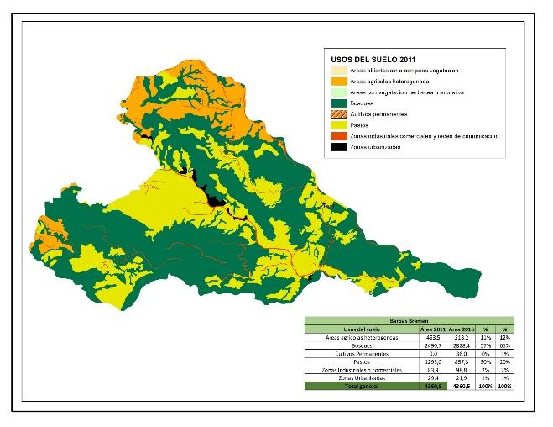 | 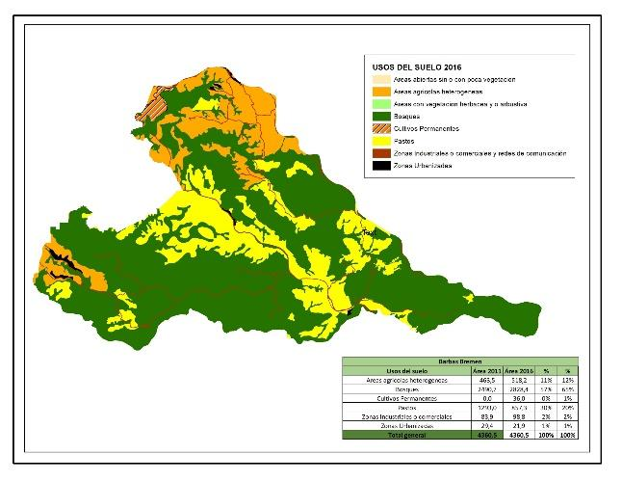
Mapa 15. Usos del suelo para el DCS Barbas Bremen 2011 y 2016
Fuente: Coberturas de uso del suelo 2011 y 2016, CARDER.

1.6. Contribuciones de las áreas protegidas

Las áreas protegidas ofrecen a la sociedad beneficios o contribuciones de la naturaleza, como la continua provisión de agua en cantidad y calidad, la regulación hidrológica, la estabilidad de suelos, el mantenimiento de la biodiversidad, el almacenamiento de carbono y el valor paisajístico y cultural para el desarrollo del ecoturismo. A continuación, se describen algunos de los beneficios potenciales:

1.6.1. Servicios de aprovisionamiento:
Agua Potable y materias primas. Son aquellos productos que pueden ser consumibles o que se pueden transformarse en un bien.

Concesiones de recurso hídrico
Las concesiones son tramitadas ante la Autoridad Ambiental, con fines de consumo humano, agrícola, pecuario, generación eléctrica, acuicultura, uso industrial, recreativo, entre otras. Entre el periodo 2010 -2019 en el área protegida, los tramites de uso del recurso hídrico, se realizaron a través de diecinueve (19) concesiones, con un total de caudal otorgado de 233.34 litros /segundo.

Año | 2010 | 2011 | 2012 | 2013 | 2014 | 2015 | 2016 | 2017 | 2018 | 2019
Número de concesiones solicitadas | 0 | 0 | 1 | 1 | 0 | 3 | 1 | 5 | 1 | 7
Caudal concesionado menor 0,1 l/s | 0,00 | 0,00 | 0,03 | 0,00 | 0,00 | 0,05 | 0,00 | 0,02 | 0,00 | 0,05
Caudal concesionado proyectos | 0,00 | 0,00 | 0,00 | 0,00 | 0,00 | 87,4 | 0,00 | 0,12 | 0,00 | 0,02
Caudal concesionados acueductos | 0,00 | 0,00 | 0,00 | 74,0 | 0,00 | 0,00 | 6,30 | 46,5 | 9,20 | 9,66
Total | 0 | 0,00 | 0,03 | 74 | 0 | 87,45 | 6,3 | 46,64 | 9,2 | 9,729
Tabla 25. Concesiones de agua superficial en el DCS Barbas Bremen
Fuente: CARDER, 2019.

Grafico 8. Caudal otorgado en concesiones menores de 0.1. l/s y proyectos en el DCS Barbas Bremen 2010 / 2019 y destino del recurso hídrico
Fuente: CARDER, 2019.

Fuente: CARDER, 2019.

Grafico 9. Destino del caudal l/s concesionado en el DCS Barbas Bremen 2010 / 2019

Razón Social | Suscriptores | Caudal Total Concesionado l/s
Asociación de Usuarios del Acueducto Yarumal | 160 | 6,00
Asociación Comunitaria de Suscritores del Servicio de Agua Potable Acueducto Barrio La Esperanza Pérez Alto. | 201 | 2,66
Asociación Comunitarios de Suscriptores del Acueducto de La Vereda Santa Cruz de Barbas | 79 | 6,30
Asociación Comunitarios de Suscriptores del Acueducto Cestillal Diamante ESP ACUCESDI. | 3663 | 105
Asociación de Suscriptores de La Empresa de Servicios Públicos Tribunas CORCEGA E.S.P. | 3052 | 46,00
Junta de Acción Comunal Vereda Vista Hermosa | 25 | 0,52
Junta de Acción Comunal Vereda Vista Hermosa | 25 | 0,48
Empresa de Acueducto y Alcantarillado del Corregimiento de La Bella. E.S.P. La Estrella Morrón La Colonia. | 512 | 9,20
Asociación de Usuarios del Servicio de Agua Potable de La Vereda El Rincón | 28 | 0,5
Bocatoma Acueducto Pérez Bajo | 230 | 3
Total | 7975 | 179,66
Tabla 26. Acueductos y número de suscriptores que se benefician del recurso hídrico en el DCS Barbas Bremen
Fuente: CARDER, 2019.

Razón Social | Caudal Total Concesionado l/s
Vivero Las Delicias | 0,02
SINERGY GROUP R/V S.A.A - Antes Sociedad Comercial Felix S.A | 0,02
Piscícola Mampay Sas | 86,30
Piscícola Mampay Sas | 0,10
Avícola Villa Inés | 1.0
Avícola El Rancho | 0,10
Total | 87.54
Tabla 27. Concesiones del recurso hídrico para proyectos productivos en el DCS Barbas - Bremen
Fuente: CARDER, 2019.

1.7.3. Calidad del agua superficial - Índice de calidad del agua IFSN
La CARDER, adelanta el programa de monitoreo de la calidad y cantidad del recurso hídrico en el departamento de Risaralda, en los principales ríos utilizados para la captación de agua para el consumo humano, a través del Índice de Fundación para la Salud Nacional IFSN, éste índice es aplicado para calificar el estado de una corriente, el cual combina el análisis de variables físicas y biológicas, cuyos resultados son utilizados para tomar decisiones, en el manejo del recurso hídrico. Se realiza como mínimo dos mediciones al año, este índice (IFSN), califica un rango de la calidad del agua, como excelente (91-100), bueno (71-90), regular (51-70), mala (26-50) y muy mala (0-25).

Grafico 10. Índice de calidad del agua, IFSN río Consotá período 2010 / 2018
Fuente: CARDER, 2018.

El área protegida posee varias corrientes hídricas de importancia como el río Consota, fuente de agua de la cual se abastece la población asentada en las veredas y zona de influencia del área protegida. El gráfico 10 muestra el resultado del índice IFSN en un rango de 71 a 90, con calidad del agua buena, entre el periodo 2010 – 2018.

Aprovechamientos forestales:
En el área protegida durante el periodo 2010 – 2019, se han otorgado los siguientes aprovechamientos forestales.

Año | Volumen aprovechado (m3) | Procedencia | Destinación | Vereda
2012 | 9.7 | Plantada | Comercial | Vía Armenia
2014 | 64.65 | Plantada | Comercial
2016 | No Madera | Natural | Doméstico | Yarumal
2017 | 209.9 | Plantada | Comercial | Yarumal
2017 | 30 | Plantada | Comercial | Manzano
2018 | 95.24 | Plantada | Comercial | Laguneta
Tabla 28. Aprovechamientos forestales otorgados en el DCS Barbas Bremen
Fuente: CARDER, 2019.

1.6.3. Servicios de regulación:
Purificación del agua y tratamiento de residuos. Son aquellos bienes producidos por la regulación de la naturaleza.

Vertimientos de aguas residuales:
El trámite ambiental, relacionado con la disposición de descargas liquidas o vertimientos a un cuerpo de agua, se tramitan juntamente con el permiso de concesión de agua para acueductos veredales o viviendas dispersas. Para el área protegida en el periodo 2010 – 2019 se han tramitado 53 permisos de vertimientos, entre otorgamientos menores a 0.1 l/s, residual no doméstico relacionado con dos estaciones de gasolina y un vertimiento de residual industrial piscícola, para un total de caudal vertido de 47.501 l/s.

1.6.4. Servicios culturales. Recreación y ecoturismo:
Son aquellas riquezas inmateriales que nos sirven para construir nuestra vida social.

Importancia entre la conservación desde los ecosistemas y la biodiversidad versus la conservación del patrimonio cultural en las áreas protegidas.

“El patrimonio cultural de la Nación está constituido por todos los bienes y valores culturales que son expresión de la nacionalidad colombiana, tales como la tradición, las costumbres y los hábitos, así como el conjunto de los bienes inmateriales y materiales, muebles e inmuebles, que poseen un especial interés histórico, artístico, estético, plástico, arquitectónico, urbano, arqueológico, ambiental, ecológico, lingüístico, sonoro, musical, audiovisual, fílmico, científico, testimonial, documental, literario, bibliográfico, museológico, antropológico y las manifestaciones, los productos y las representaciones de la cultura popular.”(Artículo 4, Ley de Cultura 397 de 1997).

1.6.3.1.1. Paisaje Cultural Cafetero, PCC.
En el marco de las áreas protegidas del departamento de Risaralda se cuenta con la declaratoria del Paisaje Cultural Cafetero, PCC.

Cartilla Paisaje Cultural Cafetero.
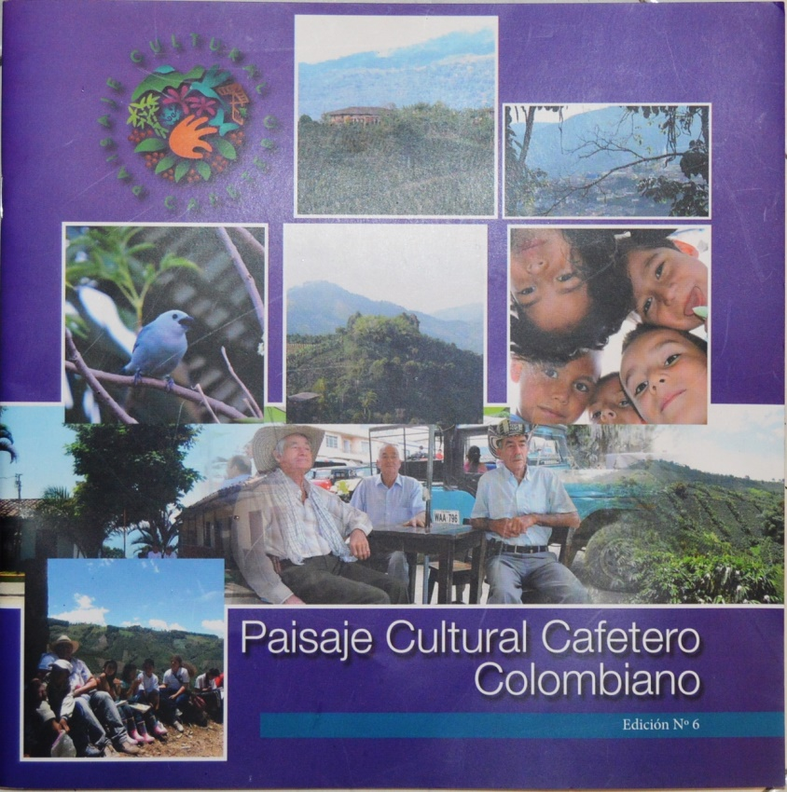
Fuente: SUEJE Edición N°6 2016.

“Los paisajes culturales son aquellos sitios o lugares producto de la interacción del hombre con la naturaleza, ilustran la evolución social y los asentamientos humanos en el tiempo, la forma como las distintas generaciones han resuelto problemas físicos y la transformación del ambiente natural por las fuerzas sociales, económicas y culturales. El área determinada, que permitió soportar la candidatura para ser declarada ante la UNESCO como Paisaje Cultural Cafetero, constituye un ejemplo sobresaliente y representativo del territorio colombiano, que contiene la mayor concentración de valores culturales, que son el resultado de la actividad cafetera en su relación histórica con la naturaleza y el paisaje” (SUEJE: 2010).

Los beneficios de la inscripción mundial del PCC en la lista de Patrimonio Mundial, se podrían reflejar en los 11 municipios del departamento, a través de: Reconocimiento mundial del patrimonio cultural y natural de la región. Apropiación social del patrimonio cultural y natural. Beneficios ambientales, permitiendo revalorar un conjunto cultural, espacial y un estilo de vida, orientadas a estimular prácticas amigables con el medio ambiente, la gestión como negocios verdes, procesos educativos y reformas normativas. Bienestar económico y social, a partir de la puesta en valor y uso turístico. Asistencia internacional (cooperación técnica, asistencia de emergencias, formación, promoción, programas educativos, entre otros).

Atributos del Paisaje Cultural Cafetero: Los atributos del PCC son las huellas que han dejado los pobladores en el paisaje de gran parte de los departamentos de Quindío, Risaralda, Caldas y norte del Valle del Cauca, y están representados en 16 atributos, que lo hicieron excepcional para convertirse en Patrimonio Mundial.

- Café de montaña: Son las áreas de café dentro de la franja de altitud óptima para este cultivo, entre los 1.000 y 2.000 metros de altitud, especialmente entre 1.400 y 1.800 m.s.n.m.

- Predominio de café: Expresa el influjo del uso de la tierra para cultivo de café sobre otros cultivos.

- Cultivo en ladera: Es la adaptación de los cultivos de café en zonas de alta pendiente mayores del 25%, atributo que le da una forma y diseño particular al paisaje.

- Edad de la caficultura: Consiste en la renovación de plantaciones de café permitiendo mantener joven y vivo el paisaje. Este atributo posibilita la permanencia del PCC.

- Influencia de la modernización: Comprende la adaptación del paisaje a las condiciones de la vida moderna como la infraestructura de vías de comunicación y servicios públicos, salud y educación.

- Institucionalidad cafetera y redes económicas afines: Se refiere a la existencia de redes institucionales y económicas que inciden en el funcionamiento y dinámica del PCC. Son la garantía de la sustentabilidad del paisaje como sitio patrimonial.

- Tradición histórica en la producción de café: Hace referencia a la persistencia del cultivo de café y la resistencia al cambio en el uso del suelo a pesar de la crisis cafetera.

- Estructura de pequeña propiedad cafetera: La prevalencia del minifundio como sistema de propiedad, es otro elemento que configura el paisaje cafetero.

- Cultivos Múltiples: Es la multiplicidad de cultivos que conforman una “colcha de retazos,” elemento característico del Paisaje Cultural Cafetero.

- Tecnologías y formas de producción sostenibles en la cadena productiva del café: Este atributo muestra las condiciones para producir café de manera sostenible, y cómo la comunidad cafetera ha adaptado su forma de trabajo tradicional, hacia mejores condiciones de producción modernas y con menos impactos ambientales.

Además del paisaje y los usos del suelo en relación con el cultivo de café, se encuentra otros elementos del patrimonio material que hacen parte del conjunto de Paisaje Cultural cafetero, como el transporte interveredal.

1.6.3.2. Ecoturismo:
El área protegida dispone de recursos turísticos de tipo natural y cultural, representado en senderos, mitos y leyendas y miradores, los cuales se encuentran en proceso de ordenación para desarrollar de manera dirigida el ecoturismo. El área protegida no dispone de centro de visitantes.

Nombre | Especialidad del sendero | Longitud (Km) | Grado de dificultad | Señalización | Estado del Sendero | Guión de Interpretación | Estudio de capacidad de carga
Sendero Yarumal | Caminata, observación aves, avistamiento del Mono Aullador, visita al rio | 3.3 | Medio - Alta | Si | Bueno | No | Si
Sendero Chorros de Yarumal | Sendero especialmente por carreteras para la observación de aves y cascada “Los Chorros” en la Q El Consuelo | 2 km | Medio | No | Regular | No | No
Tabla 29. Senderos del DCS Barbas Bremen
Fuente: elaboración propia.

Tabla N° xx. Recursos turísticos del Distrito de Conservación de Barbas Bremen.

Nombre | Descripción
Cañón del río Barbas | Este es el principal atractivo del área protegida, cubierto totalmente por bosque natural en excelente estado de conservación.
Mirador Natural Río Cestillal | Es un sector en la vereda Yarumal Bajo, vía Alegrías, con paisaje hacia el río Cestillal.
Cascada El Tajo | Se encuentra en el sendero Yarumal, sobre la quebrada El Tajo. Es un recurso natural con potencial para convertirse en atractivo, cuando se realicen las respectivas adecuaciones.
Cascada La Balastrera | Se encuentra entre la vereda Pérez Alto y Yarumal, en la quebrada La Pastora. Es un recurso natural con potencial para convertirse en atractivo, cuando se realicen las respectivas adecuaciones.
Tabla 30. Recursos turísticos del DCS Barbas Bremen
Fuente: Elaboración propia. Junta de Acción Vereda Yarumal.

1.7. Inversiones

La gestión que se realiza en el DCS Barbas Bremen, por parte de la CARDER, se orienta a través de cinco líneas temáticas: Educación y cultura ambiental, ecoturismo, sistemas productivos sostenibles, ordenamiento territorial y efectividad de manejo; éstas se implementan a través del plan operativo anual, como parte del componente estratégico que tiene el plan de manejo del área protegida.

Grafico 11. Implementación de recursos CARDER a través del Plan Operativo Anual
Fuente: SIAE, CARDER, 2019.

La CARDER implementa en las áreas protegidas otros programas como son: agricultura de conservación, dirigido al manejo de los suelos a través de la implementación de sistemas agrícolas de producción sostenible, construcción de estufas eficientes, orientadas al uso sostenible y racional de la leña, que contribuye a disminuir los impactos al medio natural; los sistemas de tratamiento de aguas residuales domésticas STARD, dirigidos al manejo de los vertimientos, mejorando la calidad del recurso hídrico y ejecución de acciones de vigilancia y control, a través de un guardabosque.

La Gobernación de Risaralda a través del Sistema General de Regalías, ejecuto el proyecto "Mejoramiento y construcción de la infraestructura para el turismo de naturaleza en el departamento de Risaralda", aportando al mejoramiento de los senderos.

Año | CARDER |  |  |  | Otras Instituciones | Total
 | Sistema Tratamiento Aguas STARD | Estufas eficientes | Agricultura de Conservación | Guardabosques | Gobernación
2010 |  |  |  |  |  | 0
2011 |  |  |  |  |  | 0
2012 | 12.000.000 |  |  |  |  | 12.000.000
2013 | 56.000.000 |  |  |  |  | 56.000.000
2014 |  | 10.500.000 |  |  |  | 10.500.000
2015 |  | 25.500.000 | 1.000.000 |  |  | 26.500.000
2016 |  |  |  | 12.100.000 |  | 12.100.000
2017 | 24.000.000 |  |  | 19.660.000 |  | 43.660.000
2018 | 6.000.000 |  |  | 19.660.000 |  | 25.660.000
2019 |  |  |  | 15.300.000 | 88.435.460 | 103.735.460
Total |  |  |  |  |  | 290.155.460
Tabla 31. Inversiones de entidades diferentes a la CARDER y desde otros programas de conservación de la CARDER
Fuente: SIAE, CARDER, 2019. Secretaria de Desarrollo Económico y Competitividad, Gobernación de Risaralda, 2020.

1.8. Presiones.

Las presiones son procesos, actividades o eventos naturales o antrópicos, que generan un impacto perjudicial en la salud o integridad de un área protegida, afectando los atributos que permiten que un ecosistema o una especie cumpla su función, y por ende disminuye su viabilidad en el tiempo (Granizo, Tarsicio et al., 2006).

Las presiones son mejor entendidas cuando se analizan junto a la fuente que las causan, lo cual provee mejor información, para identificar donde se requieren acciones de conservación de manera estratégica y donde serán más efectivas implementarlas (Granizo, Tarsicio et al., 2006).

Grafico 12. Presiones identificadas en el DCS Barbas Bremen
Fuente: Elaboración propia. Metodología WWF, 2000.

Descripción de la Presión | Fuente que la genera
Sistemas sépticos sin mantenimiento: La mayoría de las viviendas disponen de sistemas sépticos que están colapsados, ya que no les realizan mantenimiento, generando contaminación a cielo abierto. | Mal manejo de aguas residuales
Construcciones por encima de la bocatoma de la vereda Yarumal: En la actualidad se encuentran 4 viviendas y una obra de tres pisos, ubicada en la microcuenca la Palmas, tributario de La Quebrada Barbas. En esta zona está el dique que capta el agua para el acueducto de la vereda Yarumal con 800 personas aproximadamente y 163 suscriptores registrados. | Deficiente regulación en el uso del suelo rural.
Turismo no regulado: En los últimos cuatro años se ha incrementado la visitancia en el área protegida por parte de personas provenientes principalmente de la ciudad de Pereira, en ocasiones independientes o a través de operadores. El ingreso se presenta por varios sectores, lo que hace muy difícil de controlar. Se presentan impactos como deterioro a la infraestructura del sendero. No hay apropiación ni apoyo por parte de la comunidad que se encuentra principalmente en la vereda Yarumal, para regular el ingreso de las personas. Se presenta camping en sitios no autorizados. | Regulación débil de las actividades ecoturísticas.  No hay estudios de capacidad de carga actualizados
Extracción de material vegetal: Las personas que ingresan al área protegida en algunas ocasiones realizan extracción de material vegetal como helechos, palmichos, anturios. Esto se ha presentado esporádicamente. | Débil conocimiento de la ecología de las especies  Ingreso al área protegida sin guía.
Cultivos en las franjas protectoras de corrientes hídricas: Los sistemas productivos como café y plátano se extienden hasta el borde de las quebradas | Deficiente aplicación de la regulación de corrientes hídricas
Ingreso de mascotas al AP: Algunas personas que ingresan al sendero, lo realizan con perros, lo cual existe la probabilidad de transmitir a las especies silvestres enfermedades. | Actividades recreativas no sostenibles
Construcciones sin autorizaciones: En los últimos dos años se han incrementado los procesos de parcelación y en consecuencia la construcción de viviendas sin autorización de usos del suelo, en las veredas de Santa Cruz de Barbas, Yarumal, Balsora y El Manzano. Este proceso ha intervenido zonas de protección de los predios, se genera una alta demanda del recurso hídrico. | Planificación inadecuada del territorio rural. Desarrollo residencial sin control.
Puntos de depósito de basuras en los ríos Barbas y Cestillal: En el sector del puente sobre el río Barbas y Cestillal, vía Armenia y vía Filandia, llegan personas en vehículos o a pie y arrojan basura a los ríos. Esta Basura se va represando en las orillas a lo largo del área protegida, especialmente donde se tiene el sendero. Se requiere generar conciencia especialmente en los habitantes vecinos del departamento del Quindío. | Débiles programas de saneamiento básico en la zona rural.  Apropiación deficiente de los procesos de conservación.
Tabla 32. Caracterización y fuente de las presiones identificadas en el DCS Barbas Bremen
Fuente: Elaboración propia.

1.9. Evaluación de la efectividad del manejo

Para fortalecer la planeación, gestión y evaluación de las áreas protegidas de carácter regional, fue desarrollada la metodología “Efectividad del Manejo para las Áreas Protegidas - EMAP”. El propósito de este análisis de efectividad a nivel de sitio es conocer el nivel de cumplimiento de los objetivos de conservación del área protegida en su contexto regional. Dicha metodología está diseñada desde una perspectiva crítica que pretende, a partir de un ejercicio documentado y de reflexión colectiva, comprender la situación actual de manejo de un área protegida y orientarla hacia una situación deseada de manejo (Barrero, Niño, Ramírez y Anaya, 2020).

EMAP está constituido por seis (6) ejes temáticos que aplican a todas las categorías de manejo de carácter público: logros, contexto, planeación y seguimiento, gobernanza, recursos y sistemas productivos sostenibles, los cuáles a su vez se asocian 31 elementos de análisis, que contiene unos niveles situacionales de manejo que oscilan entre uno (1) a cuatro (4), en donde uno (1) y dos (2), corresponde a una situación de manejo en estado de debilidad, tres (3), una situación intermedia y cuatro (4) una situación de fortaleza. El último eje temático, dado que está enfocado en el uso sostenible del área protegida, no aplica en esos términos para los Parques Naturales Regionales; no obstante, se debe analizar el grado de desarrollo de la actividad ecoturística como una medida que contribuye a la conservación y a la generación de beneficios a las comunidades, como parte del análisis del eje logro.

Los resultados de la calificación de los ejes temáticos se ponderan en una relación porcentual, donde las áreas en situación de fortaleza corresponden a aquellas en que el índice de efectividad del manejo es >69%; en estado intermedio, se ubican las áreas con un índice mayor que el 50 y <=69% y en estado de debilidad, áreas cuyo índice es <=50.

Resultados del Índice de Efectividad del Manejo.
Para el DCS Barbas Bremen se realizó la aplicación de la herramienta para el año 2019, vinculando los actores institucionales y sociales relacionados con el manejo del área protegida, identificando los siguientes resultados:

Grafico 13. Resultados del Índice de Efectividad del manejo del DCS Barbas – Bremen
Fuente: Minambiente Proyecto GEF – SINAP, 2019.

El área protegida presenta un nivel de avance en su efectividad de manejo del 71% y un 29% pendiente para fortalecer su manejo, especialmente en los ejes temáticos que tienen menor porcentaje en su nivel de avance.

Grafico 14. Resultados del avance en la Efectividad del manejo del área protegida por Eje Temático
Fuente: Minambiente Proyecto GEF – SINAP, 2019.

Logros, bajo este eje de análisis, el área protegida considera cuatro aspectos: salud del área protegida, adaptación frente al clima cambiante, valores culturales asociados a los objetivos de conservación (en el caso que aplique) y beneficios asociados a las contribuciones de la naturaleza. El nivel de avance esta dado en un 79%, ya que es necesario identificar los valores culturales del área protegida e integrarla a la planeación del manejo. Por otro lado, el eje temático relacionado con la salud del área dispone de información especialmente de coberturas, es necesario actualizar ejercicios de integridad ecológica.

Grafico 15. Resultados del Eje Temático: Logros
Fuente: Minambiente Proyecto GEF – SINAP, 2019.

Grafico 16. Resultados del Eje Temático: Contexto
Fuente: Minambiente Proyecto GEF – SINAP, 2019.

Contexto, El análisis de este eje, se enfoca en: oportunidades en el territorio para la gestión, claridad en la propiedad de la tierra, conflictos socio-ambientales y presiones y amenazas.

El DCS Barbas Bremen, aprovecha las oportunidades que se tienen en el contexto territorial, como la conectividad con otras áreas protegidas del nivel regional como el PNR Ucumari y el Santuario de Fauna y Flora Otún Quimbaya, adicionalmente se comparte la categoría de manejo del área protegida con el departamento del Quindío. Con relación a los conflictos socio-ambientales, presenta una situación de debilidad, ya que se presentan procesos de parcelación, se encuentra el área limítrofe al corredor suburbano entre Pereira y Armenia y existen presiones por el uso del suelo y alta demanda del recurso hídrico.

Grafico 17. Resultados del Eje Temático: Planeación, seguimiento y Evaluación
Fuente: Minambiente Proyecto GEF – SINAP, 2019.

Los aspectos que se encuentran en situación de debilidad están relacionados con el cumplimiento de la zonificación, ya la regulación del uso del suelo es deficiente y requiere articulación con diferentes actores institucionales para la regulación y control. Otro aspecto deficiente está relacionado con el reconocimiento de los límites del área protegida, ya no es reconocido por parte de los habitantes o actores institucionales. En situación intermedia se resalta la implementación de las líneas de gestión del área protegida, la cual requiere implementar acciones en la línea de gestión de sistemas productivos sostenibles.

Grafico 18. Resultados del Eje Temático: Gestión de los recursos físicos, financieros y humanos
Fuente: Minambiente Proyecto GEF – SINAP, 2019.

El eje de recursos incluye tres (3) aspectos: Sostenibilidad financiera, talento humano y equipo e infraestructura, este último requiere fortalecimiento, ya que no se dispone de los equipos y herramientas requeridos para la gestión, es prioritario elaborar un plan de adquisiciones, donde se identifiquen los equipos y la infraestructura requerida.

Grafica N° XXX. Resultados del eje temático: Gobernanza.

Grafico 19. Resultados del Eje Temático: Gobernanza
Fuente: Minambiente Proyecto GEF – SINAP, 2019.

El análisis de la gobernanza contempla: legitimidad de las instancias para la participación y coordinación en la gestión del área, articulación entre la autoridad ambiental y la tradicional, la cualificación de actores estratégicos, el manejo de conflictos, la incidencia del riesgo público en la gestión y la inclusión de elementos intergeneracionales/género para la gestión del área protegida.

En el DCS Barbas Bremen, existen instancias para la participación y gestión, las cual están en proceso de consolidarse de manera legítima en el territorio y se avanza en la definición de estrategias para incluir elementos intergeneracionales y/o de género para mejorar la gobernanza del área protegida. El manejo de conflictos se encuentra en estado de debilidad, ya que es necesario definir estrategias para dirimir conflictos entre diferentes actores por el potencial en turismo que existe en el territorio.

Grafica N° XXX. Resultados del eje temático: Sistemas productivos sostenibles.

Grafico 20. Resultados del Eje Temático: Sistemas Productivos Sostenibles
Fuente: Minambiente Proyecto GEF – SINAP, 2019.

El último eje de análisis, sistemas productivos sostenibles, contempla: implementación de cadenas de valor, buenas prácticas, turismo como estrategia de conservación y la articulación con el sector productivo en la gestión del área protegida.

La mayoría de los aspectos analizados en este eje se encuentran en situación crítica para el área protegida, ya que no se generan o no se han identificado, cadenas de valor, proyectos de biocomercio y programas de buenas prácticas, para los sistemas productivos del Distrito de Conservación de Suelos. Se requiere una estrategia efectiva de articulación del área protegida con el sector productivo y las respectivas agendas ambientales.

Con relación al turismo como estrategia de conservación se encuentra para el área en estado intermedio, pero con un gran potencial para generar beneficios en la comunidad local.

1.10. Síntesis Diagnóstica.

La síntesis diagnostica propone reflejar el estado actual del área protegida y expone cuál es su contexto, su problemática y fortalezas, así como los retos que se propone asumir en los cinco años de vigencia del plan de manejo, identificando de manera general las principales situaciones o prioridades de manejo, que posteriormente se convierten en estrategias para la gestión. Este ejercicio se realizó en mesas de trabajo con la participación de actores sociales, comunitarios e institucionales, donde se identificó principalmente las debilidades – fortalezas – amenazas - oportunidades del área protegida en tres componentes: Gestión, conservación y gobernanza.

Aspecto | Debilidades | Fortalezas/Oportunidades
Gestión | -Turismo no regulado.  -Se requieren acciones para el mejoramiento de la calidad ambiental.  -Reconocimiento de los límites del AP. | -Implementación continua del plan operativo del área protegida.  -Desde el programa de educación y cultura ambiental de la CARDER se ha iniciado el apoyo al control de los visitantes.
Conservación | -Sistemas sépticos sin mantenimiento.  -Construcciones por encima de la bocatoma de la vereda.  -Cultivos en las franjas protectoras de corrientes hídricas.  -Puntos de depósito de basuras en los ríos Cestillal y Barbas.  -Construcciones sin autorizaciones.  -El área está en un nivel medio de información, por ende, se debe fortalecer la investigación con el apoyo de la academia.  -Presión sobre el recurso hídrico, por alta demanda de ocupación del territorio. Microcuencas declaradas en agotamiento.  -Deficiente aplicación de la regulación y reglamentación del uso del suelo en el área protegida.  -Se presenta un alto índice de fragmentación.  -Sistemas productivos sin criterios de sostenibilidad.  -Identificar acciones en los límites del área protegida que articulen el manejo con el Santuario de Fauna y Flora Otún Quimbaya, para mejorar la zonificación en ambas categorías. | -Corredor Biológico entre las cuencas altas de los Ríos Barbas, Consota y Cestillal.  -Gran representatividad de los bosques andino y subandino.  -Se cuenta con algunas investigaciones sobre biodiversidad del AP.  -Paisaje como atractivo natural.
Gobernanza | -Fortalecer el comité ambiental del Distrito de Conservación de Suelos Barbas-Bremen, para seguir contribuyendo con los procesos de gestión socio-ambiental del área protegida.  -Fortalecer el trabajo en red de los actores sociales que se encuentran dentro del Área Protegida.  --Desarticulación con los entes territoriales, empresas de acueductos, instituciones y sectores productivos para la planificación y gestión del AP.  -Involucrar a otros actores sociales que tienen incidencia indirecta con el DCS Barbas-Bremen, para invitarlos al proceso de construcción colectiva de la gestión del AP.  -Articulación con CRQ, para el manejo del área protegida en el contexto regional.  -Definir estrategias para dirimir conflicto de intereses entre los habitantes del AP. | - Participación activa de la Junta de Acción Comunal de Yarumal y la Organización Ambiental Chinampa, en la gestión del AP y dentro del territorio.

Situaciones de Manejo:

- Integrar la gestión del área protegida a la dinámica de conservación del contexto regional, ya que se comparte la figura de conservación con el Quindío y se limita con otras áreas protegidas de Risaralda.
- Estrategias de ordenamiento del turismo de naturaleza en el área protegida, con participación de la comunidad local organizada y con proceso de cualificación y articulación con instituciones y operadores turísticos.
- La alta ocupación del territorio ha incrementado la demanda del recurso hídrico, lo cual es de vital importancia proponer acciones que fomenten la conservación y uso racional del agua.
- La ubicación del área protegida en cercanía con el casco urbano ha incrementado los procesos de ocupación del territorio, relacionado con la parcelación predial y construcciones sin autorización, lo cual demanda un proceso claro de regulación, reglamentación y control del uso del suelo en articulación con las entidades encargadas de la planificación del territorio.
- La gobernanza ambiental, como estrategia para articular los diferentes actores locales, institucionales y sectoriales en torno a la gestión del área protegida.
- Se requieren estrategias que mejoren la calidad ambiental del territorio correspondiente al área protegida, relacionado principalmente con el manejo de residuos sólidos, implementación y mantenimiento de sistemas de tratamiento de aguas residuales y mejoramiento de la calidad del aire.

1.11. Bibliografía

Ayala, S. C., Harris, D., y Williams, E. E. (1983). New or problematic Anolis from Colombia: Anolis calimae, new species, from the cloud forest of western Colombia. Museum of Comparative Zoology.

Calderón Sáenz, E. (2006). Libro Rojo de Plantas de Colombia. Volumen 6, Orquídeas, Primera Parte. Serie Libros Rojos de Especies Amenazadas de Colombia. Bogotá, Colombia. Instituto Alexander Von Humboldt – Ministerio de Ambiente, Vivienda y Desarrollo Territorial.

Cárdenas L., D. y Salinas, N. R. (2007). Libro Rojo de plantas de Colombia. Volumen 4. Especies maderables amenazadas: Primera parte.

Carranza J, Castaño J, (2015). Campoalegre. Biodiversidad en un paisaje rural Andino de Risaralda.
Carranza Quiceno, J. (2015). La vegetación y la flora de Campoalegre.

Carranza Quiceno, J. y Henao, J. (2015). Las Aves de Campoalegre.

Castaño, J. H., Torres, D. A., Rojas, V., Saavedra Rodríguez, C. A. y Pérez Torres, J. (2017). Mamíferos del departamento de Risaralda, Colombia.

Corporación Autónoma Regional de Risaralda (CARDER) y Consorcio ECONACE. (2015). Actualización de cobertura y usos de la tierra y de ecosistemas estratégicos del departamento de Risaralda a escala 1:25 000 en la zona rural a partir de la interpretación de imágenes de satélite para el apoyo de las actividades de planificación y ordenamiento territorial. Informe Mapa de Ecosistemas. Pereira, Risaralda, Colombia. Contrato 470 de 2015.

Corporación autónoma Regional de Risaralda (CARDER) y Universidad Tecnológica de Pereira (UTP). (2019). Vacíos de información en los inventarios de inventarios de biodiversidad del Sistema Regional de áreas protegidas del Eje Cafetero SIRAP EC. Proyecto "Apoyo en la implementación del Plan de Investigaciones del SIRAP Eje Cafetero en el marco del Nodo de e Innovación en Biodiversidad" CONVENIO 293 DE 2019 CARDER – UTP.

Corporación autónoma Regional de Risaralda (CARDER). (2019). Libro de Aves de Risaralda. Sistema Departamental de Áreas Protegidas de Risaralda (SIDAP, Risaralda).

Etter, Andrade A, Saavedar K., Amaya P y Arevalo, (2017). Estado de los Ecosistemas Colombianos: Una aplicación de la metodología de Lista Roja de Ecosistemas.
Galeano, G., Bernal, R., Calderón, E., García, N., Cogollo, A., y Idárraga, A. (2005). Libro rojo de plantas de Colombia, Vol. 2: Palmas, frailejones, y zamias.

García Quintero, S., Zuleta Marín, J. A. y Agudelo Zapata, F. A. (2019). Actualización de inventarios de biodiversidad del Municipio de Apia, Risaralda, Colombia. Organización Vida Silvestre. Alcaldía Municipal de Apia.

Girón, J., (2014). Libro rojo de aves de Colombia, Volumen I: bosques húmedos de los Andes y la costa Pacífica. Editorial Pontificia Universidad Javeriana.

IDEAM, (2010). Leyenda Nacional de Cobertura de la Tierra. Metodología Corine Land Cover adaptada para Colombia Escala 1:1000.000. Bogotá. D.C.

Londoño E, Roa Cubillos M M, (2018). Aves de Risaralda. v2.0. Corporación Autónoma Regional de Risaralda - CARDER. Dataset/Checklist. http://doi.org/10.15472/u6spz5

Mantilla, J. C. (2019). Pelos, Plumas y escamas en las cuencas bajas de los ríos Cestillal y Barbas. Corporación autónoma Regional de Risaralda (CARDER). Chinampa y Unisarc, 2019.

Ministerio de Ambiente y Desarrollo Sostenible (MADS). (2015). Plan de conservación, manejo y uso sostenible de las palmas de Colombia. Textos: Galeano G., R. Bernal, Y. Figueroa Cardozo. Ministerio de Ambiente y Desarrollo Sostenible - Universidad Nacional deColombia, Bogotá. 134 pp.

Ministerio de Ambiente y Desarrollo Sostenible (MADS). (2018). Lista de especies silvestres amenazadas de la diversidad biológica continental y marino-costera de Colombia. Resolución 1912 de 2017 expedida por el Ministerio de Ambiente y Desarrollo Sostenible. Ministerio de Ambiente y Desarrollo Sostenible.

Ministerio de Ambiente y Desarrollo Sostenible, (2018). Lista de especies silvestres amenazadas de la diversidad biológica continental y marino-costera de Colombia - Resolución 1912 de 2017 expedida por el Ministerio de Ambiente y Desarrollo Sostenible. v2.3. Ministerio de Ambiente y Desarrollo Sostenible.

Organización Ambiental Vida Silvestre, (2019). Actualización de inventarios de biodiversidad del municipio de Apia, Risaralda.

Rengifo, J., José Purroy, F., & Rengifo, M. Y. (2019). Importancia del género Anolis (Lacertilia: Dactyloidae), como indicadores del estado del hábitat, en bosque pluvial tropical del Chocó. Revista Colombiana de Ciencia Animal-RECIA, 11(1).

Renjifo, L. M., Gómez, M. F., Velásquez Tibatá, J., Amaya Villarreal, A. M., Kattan, G. H., Amaya
Espinel, J. D., y Burbano Girón, J. (2014). Libro rojo de aves de Colombia, Volumen I: bosques húmedos de los Andes y la costa Pacífica. Editorial Pontificia Universidad Javeriana e Instituto Alexander von Humboldt. Bogotá D.C., Colombia.

Serna, G. (2018). Plan de Manejo del Santuario Flora y Fauna Otún Quimbaya. Parques Nacionales Naturales de Colombia.

Sistema de Información en Biodiversidad (SIB Colombia). (2019). Portal de datos del Sistema de Información sobre Biodiversidad de Colombia.

Unión Internacional para la Conservación de la Naturaleza (UICN). (2020). La Lista Roja de especies amenazadas de la UICN. Versión 2020-1. En: https://www.iucnredlist.org.

Universidad Nacional de Colombia, (2013). Informe Salida de campo Ecosistemas y Sociedad,

Walker H, Ricardo. (2010). Informe de Actividades. Programa Paisajes de Conservación.

Wildlife Conservation Society (WCS), Sirap, Eje Cafetero, CARDER, (2018). Informe Final contrato 366 de 2018.

World Wildlife Fund (WWF), Wildlife Conservation Society (WCS), CARDER, (2008). Convenio 50 de 2007. Mapa de Ecosistemas Estratégicos Departamento de Risaralda, escala 1:25.000.

World Wildlife Fund (WWF), Wildlife Conservation Society (WCS), Sirap, Eje Cafetero, (2013). Clasificación de Ecosistemas Naturales Terrestres del Eje Cafetero. Análisis de Representatividad del Sistema Regional de Áreas Protegidas.

http://abc.finkeros.com/extensiones-de-las-uaf-en-la-regional-del-antiguo-caldas/ Página WEB consultada el 3 de mayo de 2021.
Presiones identificadas en el DMI Barbas Bremen (Metodología WWF, 2000).
Estimación de las reservas actuales (2010) de carbono almacenadas en la biomasa aérea en bosques naturales de Colombia. Estratificación, alometría y métodos análiticos. Instituto de Hidrología, Meteorología, y Estudios Ambientales -IDEAM-. Bogotá D.C.

